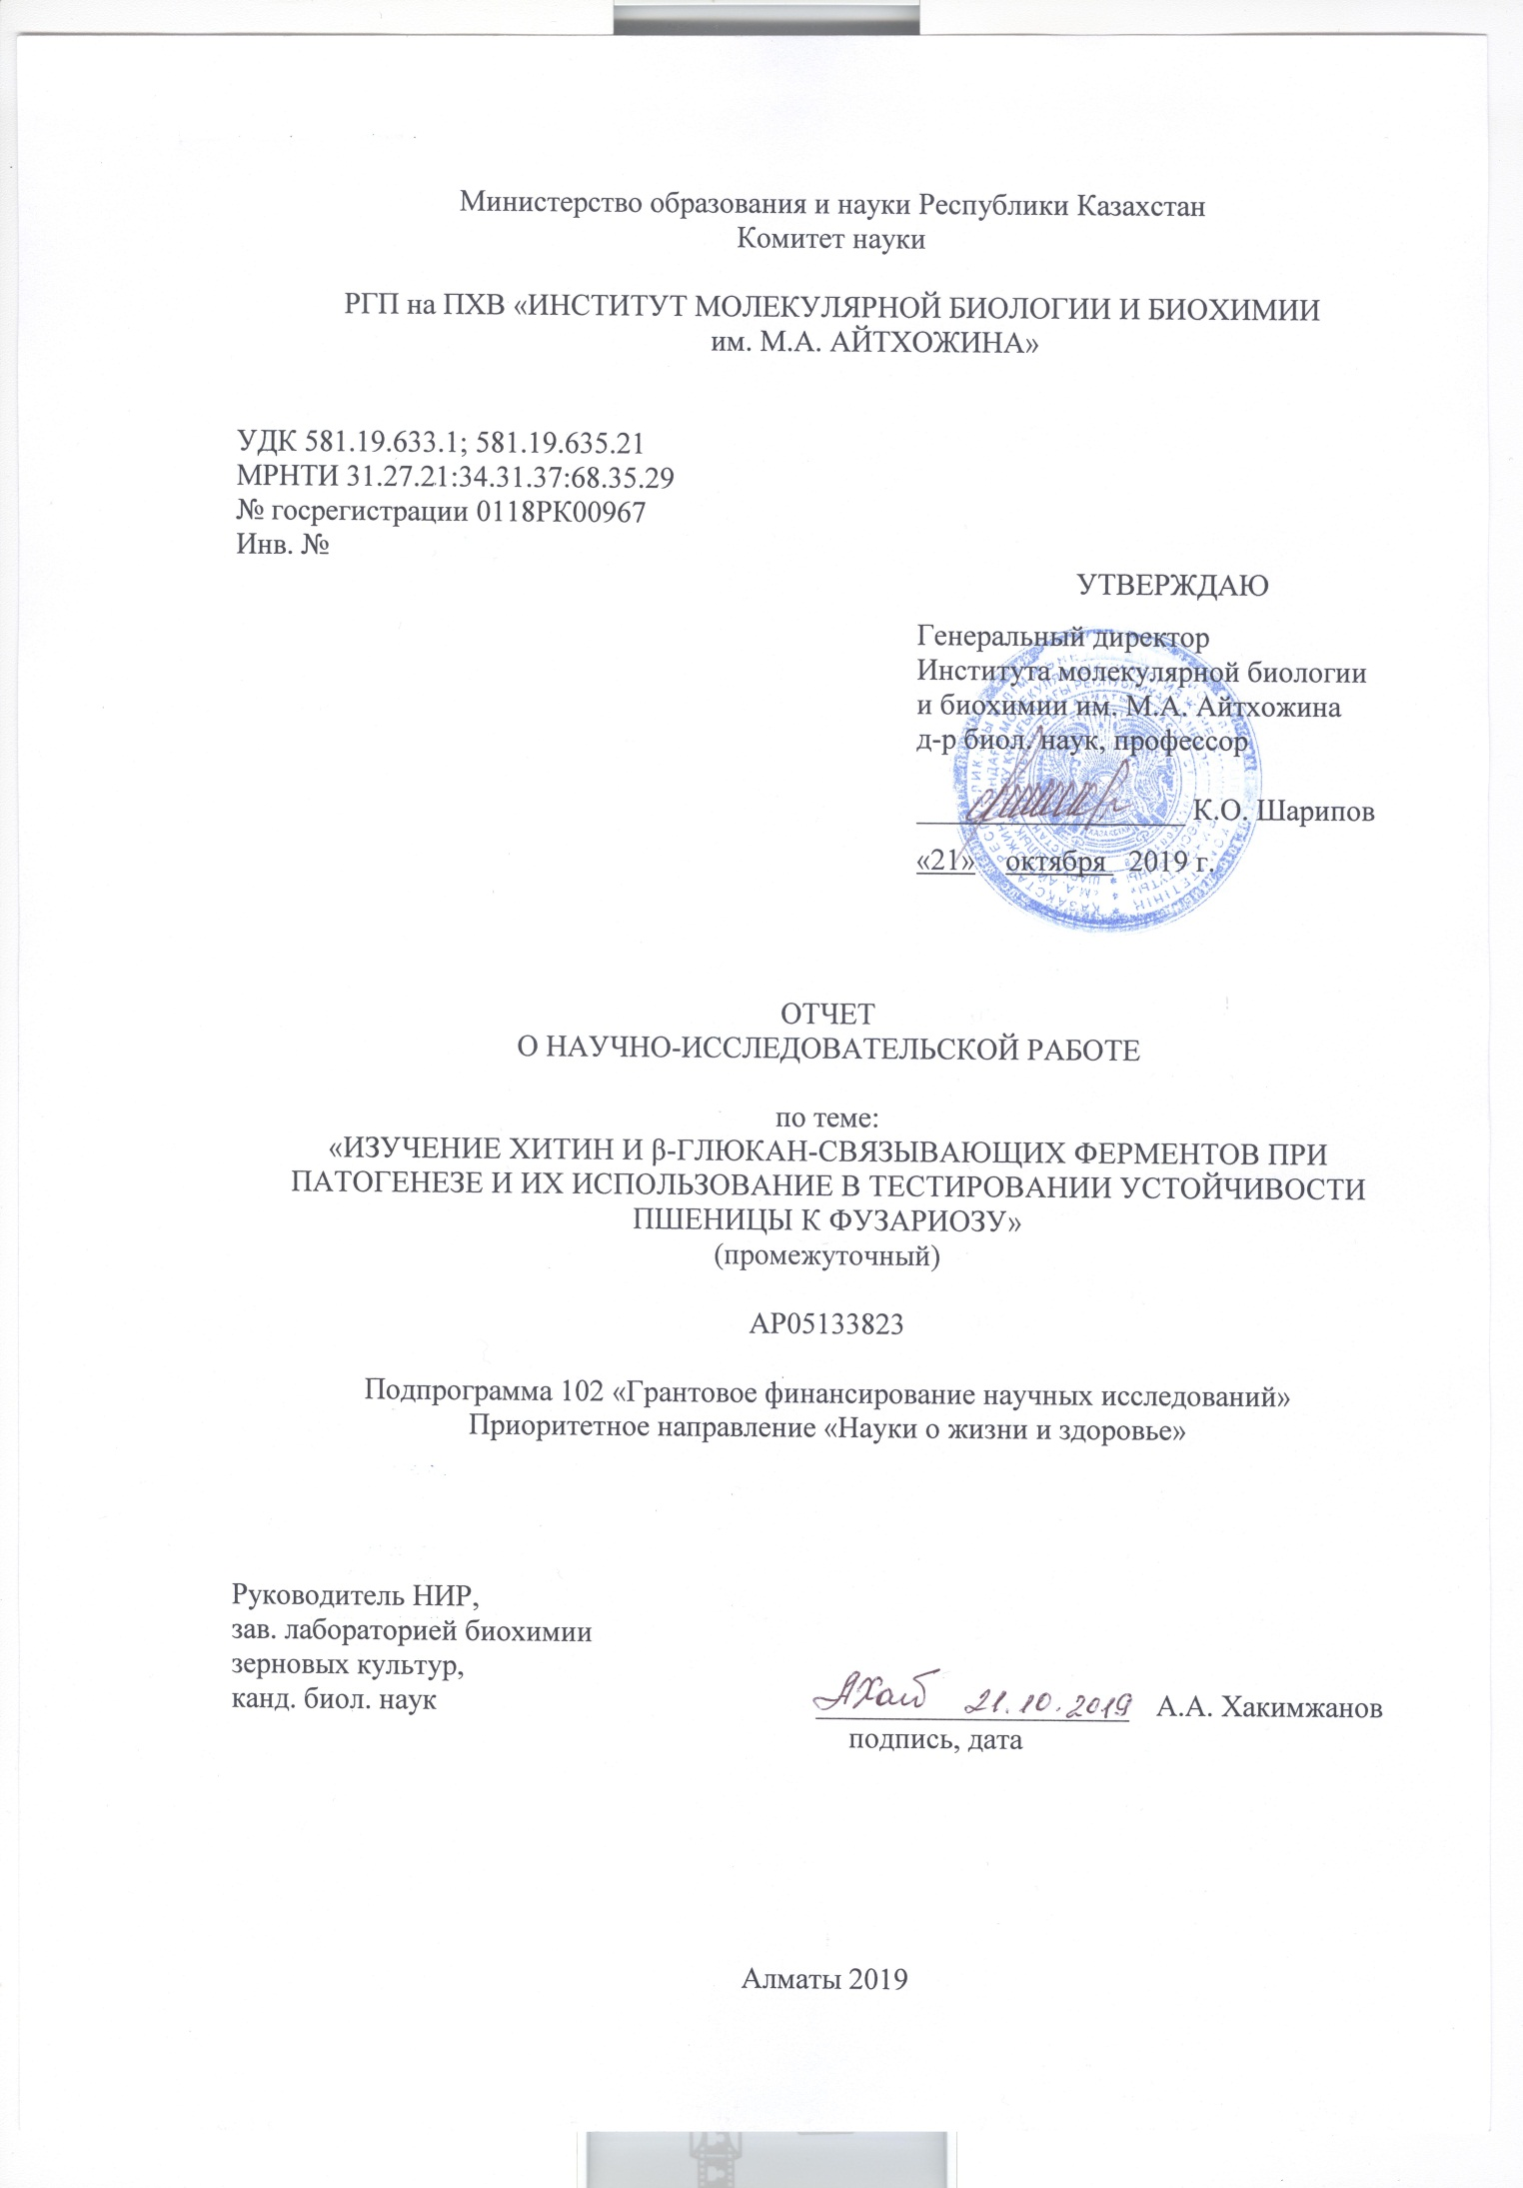

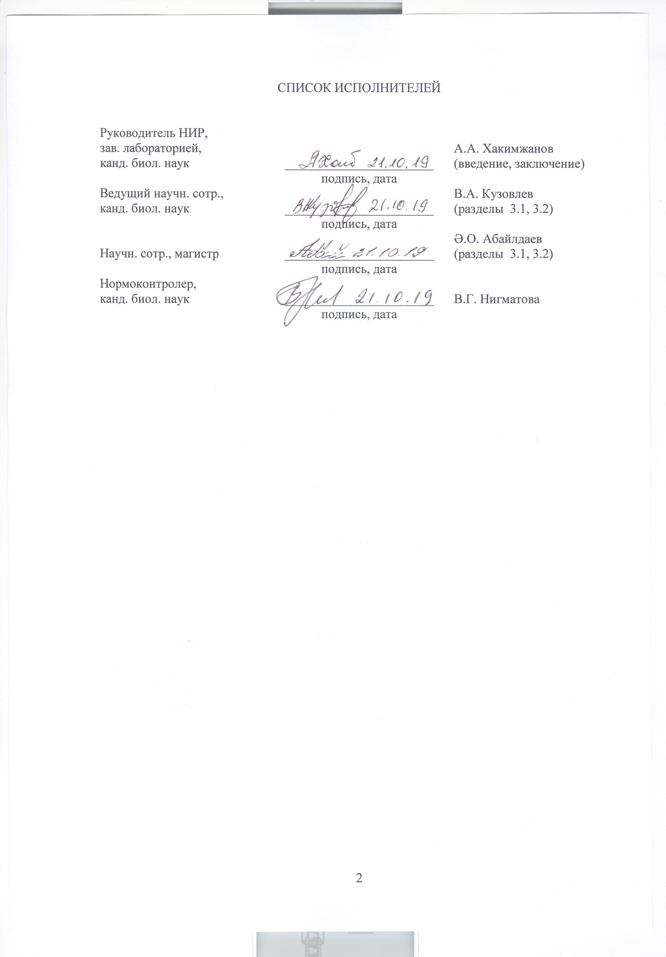

РЕФЕРАТ
Отчет 47 с., 21 рис., 1 табл., 29 источников, 4 прил.
ПШЕНИЦА, FUSARIUM GRAMINЕARUM, β-1,3-ГЛЮКАНАЗА, ХИТИНАЗА, ИЗОФЕРМЕНТЫ, КУЛЬТУРАЛЬНЫЙ ФИЛЬТРАТ, УГЛЕВОДНЫЕ ЭЛИСИТОРЫ
Объекты исследования: зерновки, стебли и корни проростков пшеницы (Triticum aestivum L., сорт Казахстанская 10), фитопатогенный гриб F. graminearum.
Цель работы – определить влияние культурального фильтрата гриба F. graminearum и углеводных элиситоров на активность и изоферментный состав хитин- и β-глюкан-связывающих ферментов пшеницы.
Методы исследования: культивирование гриба F. graminearum, спектрофотометрия, изоэлектрофокусирование, центрифугирование.
Результаты работы:
Оптимизирован метод получения культурального фильтрата (КФ) F. graminearum, дана его биохимическая характеристика. При продолжительном (96 ч) воздействии КФ на 3-х суточные проростки максимум активизации β-1,3-глюканазы и хитиназы отмечен в конце проращивания – на 72 и 96 ч. В ростках КФ усиливал активность изоферментов кислой (рI 3.0-5.6) и щелочной области (рI 8.8-9.2), а в корнях в дополнение к ним - нейтральных компонентов с рI 7.2-7.4. Выявлены особенности кратковременного (24 ч) воздействия КФ разных сроков культивирования гриба на 7-суточные проростки. Фермент-индуцирующий эффект 6-недельного КФ чаще проявлялся к 9 ч, а для 4-недельного КФ – на 18 и 24 ч. В целом, наибольшим стимулирующим эффектом на активность β-1,3-глюканазы и хитиназы обладал КФ 6-недельной культуры гриба, а наименьшим – 2-недельный КФ. Для 4 и 6-недельного КФ характерно выраженное 2-х фазное (по времени) индуцирующее воздействие на ферменты.
Выявлены особенности действия углеводных элиситоров – хитозанолигосахарида, ламинарина и полигалактуроновой кислоты на активность β-1,3-глюканазы и хитиназы проростков пшеницы. В ростках индукция ферментов в основном происходила в начале (3-6 ч), а в корнях – в конце на 18 ч экспозиции. Наибольшим активирующим эффектом на β-1,3-глюканазу и хитиназу обладал хитозанолигосахарид, который в малой дозе (0,01 мг/мл) сильно индуцировал в проростках оба фермента уже в начальный период – к 3 и 6 ч. Ламинарин отличался относительно продолжительным действием с 2-3 пиками активности β-1,3-глюканазы и хитиназы. Наименьшие элиситорные свойства проявляла полигалактуроновая кислота, в основном вызывавшая незначительный подъем ферментов в первые 6 ч воздействия.
Область применения: сельское хозяйство, селекция зерновых культур.
ҚЫСҚАША АНЫҚТАМА

Есепте 47 бет, 21 сурет, 1 кесте, 29 әдебиеттер тізімі, 4 қосымша.
БИДАЙ, FUSARIUM GRAMINЕARUM, β-1,3-ГЛЮКАНАЗА, ХИТИНАЗА, ИЗОФЕРМЕНТТЕР, ДАҚЫЛДЫҚ СҮЗГІ, КӨМІРСУЛЫҚ ЭЛИСИТОРЛАР
Зерттеу объектілері: бидай өскіндерінің тамыры, сабағы мен дәндері (Triticum aestivum L., тұқым Қазақстандық 10), фитопатогенді саңырауқұлақ F. graminearum.
Жұмыстың мақсаты – көмірсулық элиситорлар мен F. graminearum саңырауқұлағы дақылдық сүзгісінің бидайдың хитин- және β-глюкан-байланыстыратын ақуыздарының изоферменттік құрамы мен белсенділігіне әсерін анықтау.
Зерттеу әдістері: F. graminearum саңырауқұлағын дақылдау, изоэлектрофокустеу, спектрофотометрия, центрифугалау.
Жұмыстың нәтижелері:
F. graminearum саңырауқұлағының дақылдық сүзгісін (ДC) алу әдісі оңтайландырылған, оның биохимиялық қасиеттері берілген. ДC-нің 3 тәуліктік бидай өскіндеріне созылмалы әсері 72 және 96 сағаттағы β-1,3-глюканаза мен хитиназа белсенділігінен байқалды. ДС өскіндегі изоақуыздардың қышқылдық (рI 3.0-5.6) және сілтілік (рI 8.8-9.2), ал тамырында бейтарап сыңарларының рI 7.2-7.4 белсенділігін күшейтті. Әртүрлі мерзімде өсірілген саңырауқұлақтың ДC-нің 7 тәуліктік бидай өскіндеріне қысқа мерзімдік (24 сағат) әсер ету ерекшеліктері анықталды. 6 апталық ДС 9 сағатта, ал 4 апталық ДС – 18 және 24 сағатта ақуызды индукциялады. Жалпы β-1,3-глюканаза мен хитиназа белсенділігінің арту әсері 6 апталық ДС-ден, ал төмен әсері 2 апталық ДС-ден байқалды. 4 және 6 апталық ДС-лер ақуыздарды 2 кезеңде индукциялады.
Бидай өскіндеріндегі β-1,3-глюканаза мен хитиназа белсенділігіне көмірсулық элиситорлардың – хитозанолигоқант, ламинарин және полигалактурон қышқылы әсері ерекшеліктері анықталды. Өскінде негізінен ақуыздар индукциясы (3-6 сағат) басында, ал тамырда 18 сағат соңында жүрді. β-1,3-глюканаза мен хитиназаның белсенділігін арттыру әсеріне хитозанолигоқант аз мөлшерде (0,01 мг/мл) өскіндегі екі ақуызды бастапқы уақытта 3 және 6 сағатта жоғары индукциялады. Ламинарин β-1,3-глюканаза мен хитиназа белсенділігіне 2-3 сатылы, созылмалы әсерімен ерекшеленді. Төмен элиситорлық қасиеттерді полигалактурон қышқылы алғашқы 6 сағатта ақуыздарды төмен индукциялауымен көрсетті.
Қолдану аймағы: ауыл шаруашылығы, астық тұқымдастылар селекциясы.

СОДЕРЖАНИЕ

ОБОЗНАЧЕНИЯ И СОКРАЩЕНИЯ | 6
ВВЕДЕНИЕ | 7
ОСНОВНАЯ ЧАСТЬ | 9
1 Выбор направления исследований | 9
2 Объекты и методы исследований | 10
2.1 Объекты исследования | 10
2.2 Получение культурального фильтрата гриба F. graminearum | 10
2.3 Выделение ферментов из проростков пшеницы | 11
2.4 Определение активности β-1,3-глюканазы | 11
2.5 Определение активности хитиназы | 11
2.6 Определение активности амилазы | 12
2.7 Определение активности протеазы | 12
2.8 Количественное определение белка | 12
2.9 Изоэлектрофокусирование и выявление β-1,3-глюканазы в ПААГ | 12
2.10 Изоэлектрофокусирование и выявление хитиназы в ПААГ | 13
3 Результаты исследований и их обсуждение | 13
3.1 Влияние культурального фильтрата F. graminearum на активность и состав хитин - и β-глюкан связывающих ферментов проростков пшеницы | 13
3.2 Влияние элиситоров – олигосахаридов хитина и β-глюкана на активность и состав хитин- и β-глюкан связывающих ферментов проростков пшеницы | 20
ЗАКЛЮЧЕНИЕ | 27
СПИСОК ИСПОЛЬЗОВАННЫХ ИСТОЧНИКОВ | 29
ПРИЛОЖЕНИЕ А | 32
Список публикаций | 32
ПРИЛОЖЕНИЕ Б | 33
Календарный план работ | 33
ПРИЛОЖЕНИЕ В | 37
Отчет о патентных исследованиях | 37
ПРИЛОЖЕНИЕ Г | 42
Подтверждающая документация | 42

ОБОЗНАЧЕНИЯ И СОКРАЩЕНИЯ

ГС глюканаза – β-глюкан-связывающая глюканаза
ХС хитиназа – хитин-связывающая хитиназа
ДНС – 3,5-динитросалициловая кислота
ПААГ – полиакриламидный гель
ИЭФ – изоэлектрофокусирование
КФ – культуральный фильтрат
ХОС – хитозанолигосахарид
ПГК – полигалактуроновая кислота
PR – pathogenesis related (патогенез-связанный)
pI – isoelectric point (изоэлектрическая точка)
кДа – килоДальтон

ВВЕДЕНИЕ

Растительные клетки в ответ на инфицирование патогенами (вирусами, бактериями и грибами) синтезируют и секретируют широкий спектр экспрессируемых как конститутивно, так и индуцибельно, связанных с защитой растения белков и пептидов. В настоящее время PR (pathogenesis-related) белки были классифицированы в 17 семейств в соответствии с их свойствами и функциями. Среди них особое внимание уделяется гидролитическим ферментам - β-1,3-глюканазам (ЕС 3.2.1.39) и хитиназам (ЕС 3.2.1.14), способным разрушать клеточные стенки патогенных грибов ингибировать их рост [1, 2].
Как правило, в норме уровень синтеза этих ферментов может быть невысоким и их изоформы могут накапливаться конститутивно, но при заражении фитопатогенами уровень экспрессии генов β-1,3-глюканаз (PR 2) и хитиназ (PR 3) возрастает многократно [3, 4]. Показано, что ответ на поражение растения пшеницы стеблевой ржавчиной (Puccinia graminis) включал быстрое увеличение активности бета-1,3-глюканазы и хитиназы между 24 и 48 ч после заражения. Появлению и активации новых изоформ в устойчивых линиях предшествовало накопление мРНК, кодирующих эти ферменты [5]. Установлено, что кислые β-1,3-глюканазы и хитиназы колосьев пшеницы локализованы главным образом в клеточных стенках, не обнаруживаются в цитоплазме и органеллах. Выявлены существенные отличия в активности ферментов у устойчивых и неустойчивых сортов пшеницы при инфицировании грибом рода Puccinia. Оба фермента аккумулируются в межклеточном матриксе растения-хозяина и гриба. Ферменты, атакуя клеточные стенки, повреждают ультраструктуру гифов, при этом проявляя синергизм в антифунгальном действии [6]. Кроме того, при разрушении клеточных стенок грибов β-1,3-глюканазой и хитиназой высвобождаются элиситоры, например β-связанные олигоглюкозиды и хитоолигосахариды, которые действуют как сигнальные молекулы и индукторы резистентности [7]. Совместное (синергическое) действие β-1,3-глюканазы и хитиназы на снижение симптомов поражения фузариозом колоса было установлено также в трансгенных линиях пшеницы [8].
К настоящему времени, несмотря на обширные данные о механизмах действия этих ферментов при грибном патогенезе, их защитная роль при инфицировании пшеницы грибами рода Fusarium остается недостаточно исследованной. Имеются сведения о том, что в растениях пшеницы, зараженных грибом F. culmorum, вызывающим фузариоз колоса, происходит активирование β-1,3-глюканазы и хитиназы. Так, инфицирование проростков пшеницы F. culmorum вызывает индукцию щелочных изоформ β-1,3-глюканазы (PR2) и хитиназы (PR3), тогда как несколько кислых и нейтральных изоформ накапливались конститутивно. Это указывало на то, что эти ферменты, помимо их участия в защите растения, могут участвовать и в процессе нормального прорастания семени [9, 10]. Показано также изменение апопластного рН в проростке пшеницы под воздействием F. culmorum и его влияние на продукцию, активность и характер изоферментов β1,3-глюканазы и хитиназы. Были определены оптимальные значения рН для максимальной и дифференцированной индукции отдельных изоферментов [11].
У растений оба фермента β-1,3-глюканаза и хитиназа представлены множественными (до 10) формами, имеющих широкий диапазон изоэлектрических точек – в кислой, щелочной и нейтральной области рН (от 3,5 до 10), а молекулярная масса варьирует от 23 до 39 кДа. На основе структурных различий β-1,3-глюканазы и хитиназы растений подразделяются на несколько основных классов, отличающихся по ферментной активности. При этом, наибольшей антифунгальной активностью обладают изоформы с β-глюкан- и хитин-связывающими доменами (ферменты класса I) [12, 13]. Они относятся к ферментам эндо-типа действия и расщепляют полимерные субстраты. В составе β-1,3-глюканазного и хитиназного комплексов имеются также формы, индуцируемые в ответ на абиотические стрессовые факторы внешней среды. Обе ферментные системы чрезвычайно гетерогенны, экспрессия части которых носит конститутивный характер. Полагают, что эти ферменты выполняют преимущественно физиологическую роль в росте и развитии самого растения [14, 15, 16].
Обзор литературных данных показал, что к настоящему времени хитиназы и β-1,3-глюканазы наиболее изучены у табака, томатов, ячменя, ржи, в то время как для пшеницы, важной зерновой культуры Казахстана, таких сведений накоплено мало. В связи с этим, исследование глюканазного и хитиназного комплексов у пшеницы, его участие в ответных реакциях на грибные патогены, в т.ч. рода Fusarium, являются актуальными. Работы по выявлению общих и специфических реакций на действие модуляторов защитного ответа в растениях in vivo и модельных системах, по изоферментному составу и биохимическим свойствам, определению новых форм β-1,3-глюканазы и хитиназы растений c антифунгальным действием остаются актуальными.
Выявление индуцируемых патогенами форм β-1,3-глюканаз и хитиназ, как маркеров устойчивости пшеницы к фузариозу может иметь большое прикладное значение для биотехнологии и селекции. Несмотря на большие достижения в технологии получения трансгенных растений, несущих гены PR-белков, исследование биохимических механизмов природной устойчивости растений к патогенам и регуляции активности конститутивных и патогенез зависимых форм защитных белков, включающих хитиназы и β-1,3-глюканазы, являются актуальными в настоящее время. На решение этих задач направлена работа в рамках данного этапа НИР по проекту.
ОСНОВНАЯ ЧАСТЬ

1 Выбор направления исследований
Проблемы устойчивости растений к патогенам и вредителям являются актуальным направлением биологических исследований. Известно, что сопротивляемость растений к фитопатогенам генетически обусловлена, однако чувствительность растительного организма при взаимодействии с патогенном реализуется в сложном взаимодействии метаболитов хозяина и паразита и условий внешней среды. В последнее время все большее практическое значение приобретают биогенные средства, принцип действия которых основан на индукции устойчивости самого растения. Среди них наиболее известны углеводистые вещества, такие как β-глюканы, хитин, хитозан и их олигомерные производные. Элиситоры имеют важное значение в клеточной сигнальной трансдукции, индуцировании фитоаллексинов и активации защитных генов, а также связанных с патогенезом PR-белков. Механизмы действия элиситорных веществ в настоящее время интенсивно изучаются [17, 18].
Грибы рода Fusarium поражают различные виды культурных растений, включая пшеницу и другие зерновые, и встречаются повсеместно, где они выращиваются. Проблема актуальна и для Казахстана, где фузариозы широко распространены. Возбудители фузариозов при взаимодействии с растениями проявляют себя как антагонисты, стимуляторы роста или паразиты. Такое многообразие взаимоотношений объясняется способностью этих грибов продуцировать широкий спектр биологически активных соединений: ферменты, ингибиторные белки, токсины, антибиотические вещества, ионофоры енниатины, гиббереллины и другие классы веществ. Многие из этих метаболитов способствуют созданию совместимых отношений, однако могут вести себя как элиситоры, индуцируя в растениях некоторые защитные реакции. Растения-хозяева, со своей стороны, формируют свою многокомпонентную систему защиты [19].
Особым звеном защитного механизма являются гидролитические ферменты хитиназы и β-1,3-глюканазы, составляющие важную часть семейства PR-белков. Активность этих ферментов значительно изменяется при заражении растений. Хитиназы и β-1,3-глюканазы способны ингибировать рост и разрушать клеточные стенки многих патогенных грибов, так как субстраты этих ферментов, хитин и β-глюканы, являются основными компонентами их клеточных стенок. С другой стороны, гидролиз полисахаридов клеточных стенок грибных и бактериальных патогенов, приводит к образованию элиситор-активных фрагментов, способствуя индукции других защитных реакций [20].
По своей природе большинство известных элиситоров относится к углеводам. В крупном обзоре приводятся сведения о доказанных элиситорных свойствах таких веществ, как β-глюкан, хитин, хитозан, их олигосахариды, олигогогалактурониды и др. [21]. Углеводистые элиситоры распознаются рецепторными сайтами на поверхности плазматической мембраны растения-хозяина и являются триггерами защитного ответа растения [22, 23]. Расщепляющее действие хитиназ на структуру хитиновых полимеров приводит к образованию хитозан-подобных веществ, накапливающихся особенно внутри гифов. Хитозан обладает высокой ингибиторной активностью в отношении прорастания уредоспор и роста гриба [24]. Олиго - и полимерный хитозан также эффективно индуцирует резистентность путем активации генов защитного ответа [25, 26].
В настоящее время, несмотря на обилие данных об участии β-1,3-глюканаз и хитиназ в защитных реакциях растений, их роль и биохимические механизмы формирования устойчивости в патосистеме F.graminearum - T.aestivum остаются не достаточно выясненными. В связи с этим исследовалось влияние культурального фильтрата (КФ) F. graminearum, как суммарных экстрацеллюлярных метаболитов гриба на индукцию или супрессию β-глюкан-связывающей (ГС) глюканазы и хитин-связывающей (ХС) хитиназы пшеницы. Изучалось также элиситорное действие на эти ферменты ряда углеводов - ламинарина (природный β-глюкан), олигосахарида хитозана и полигалактуроновой кислоты.

2 Объекты и методы исследований

2.1 Объекты исследований – стебли и корни проростков пшеницы (Triticum aestivum L., сорт Казахстанская 10), фитопатогенный гриб Fusarium graminearum (штамм F-RKM 0142), приобретенный в Республиканской коллекции микроорганизмов.
В работе были использованы стебли и корни 3 и 7 дневных проростков пшеницы. Зерновки стерилизовали 5 % перекисью водорода 15 мин, промывали дистиллированной водой и проращивали в стерильных пластиковых контейнерах при температуре 24°С до 3 или 7 суток. Полученные проростки подвергали воздействию культурального фильтрата F. graminearum и углеводных элиситоров в течение разных сроков в асептических условиях. Контролем служили проростки, не обработанные КФ и элиситорами.

2.2 Получение культурального фильтрата F. graminerarum
Мицелий гриба F. graminerarum (F-RKM 0142) пассировали в пробирки со скошенной агаризованной средой Чапек-Докс (“Sigma-Aldrich”, США) в стерильных условиях под ламинарным шкафом и культивировали для увеличения биомассы в течение 18 дней при комнатной температуре (+24°С). Культуральную жидкость получали методом глубинного культивирования в колбах с жидкой питательной средой Чапек-Докс. Культивирование гриба вели в течение 2, 4 и 6 недель при температуре 24°С на качалке (120 об./мин). Очистку культуральной жидкости от мицелия и спор грибов осуществляли посредством центрифугирования в течение 30 мин при 3000 g. Супернатант отфильтровывали на бумажном фильтре с красной лентой. При необходимости концентрирование КФ проводили на ротационном испарителе при 40°С с использованием вакуумного насоса Vacuubrand PC3001 (“Vario“, Германия). Полученные КФ хранили при − 20°С до использования.

2.3 Выделение ферментов из проростков пшеницы
Проростки стерилизовали 3 % перекисью водорода 20 мин, тщательно промывали дистиллированной водой и отделяли стебли и корни. Ферменты экстрагировали гомогенизацией с холодным 0,05 М Na-ацетатным буфером рН 5,0 в соотношении растительный материал / буфер 1 : 3. Смесь настаивали при +4°С в течение 1 ч и центрифугировали 15 мин при скорости 8000 g. Экстракт прогревали при 65°С 10 мин, резко охлаждали и центрифугировали. Осадок отбрасывали, а супернатант использовали для определения активности β-глюкан- и хитин-связывающих глюканаз и хитиназ (в дальнейшем, β-1,3-глюканаза и хитиназа). Остальные типы глюканаз и хитиназ термолабильны и в условиях данной тепловой обработки инактивируются. При необходимости ферментные экстракты концентрировали на ячейке Amicon (“Millipor”, США) на фильтре PM-10.

2.4 Определение активности β-1,3-глюканазы
Для определение активности β-1,3-глюканазы к 0,1 мл 0,5 % ламинарина (“Sigma-Aldrich“, США) приливали 0,8 мл 0,1 М ацетатного буфера рН 5,2 и 0,1 мл ферментного образца, смесь инкубировали 1 ч при 30ºС с перемешиванием. Реакцию останавливали добавлением 1 мл 3,5-динитросалициловой кислоты, смесь кипятили 10 мин, охлаждали до комнатной температуры. Оптическую плотность измеряли на спектрофотометре Ultrospec 7000 (“GE Healthcare”, Швеция) при 540 нм [27]. Для каждого образца готовили контроль: к 0,1 мл фермента добавляли 0,9 мл 0,05 М ацетатного буфера и 1 мл ДНС. Смесь кипятили 5 мин, охлаждали и измеряли оптическую плотность. Образовавшееся количество глюкозы определяли по градуировочному графику. Активность фермента выражали в мкг глюкозы за 1 ч в 1 мл.

2.5 Определение активности хитиназы
Для определения активности хитиназы к 0,2 мл коллоидного хитина, 5 мг/мл (“Sigma”, США) приливали 0,7 мл 0,1 М ацетатного буфера рН 5,2 и 0,1 мл ферментного образца, смесь инкубировали 4 ч при 37ºС с перемешиванием. Реакцию останавливали добавлением 1 мл 3,5-динитросалициловой кислоты, смесь кипятили 10 мин, охлаждали и центрифугировали 10 мин при 3000 g. Оптическую плотность супернатанта измеряли на спектрофотометре при 540 нм [27]. Для каждого образца готовили контроль: к 0,1 мл фермента добавляли 0,9 мл 0,05 М ацетатного буфера и 1мл ДНС. Смесь кипятили 5 мин, охлаждали и измеряли оптическую плотность. Образовавшееся количество N-ацетил-D-глюкозамина определяли по градуировочному графику. Активность фермента выражали в мкг N-ацетил-D-глюкозамина за 1 ч в 1 мл.

2.6 Определение активности амилазы
Для определения активности амилазы к 1 мл 0,02% растворимого крахмала в 0,05 М ацетатном буфере рН 5,0 приливали 0,1 мл ферментного образца, смесь инкубировали 1 ч при 30ºС. После инкубации добавляли 0,1 мл раствора J₂ / KJ, смесь перемешивали и измеряли оптическую плотность на спектрофотометре при 620 нм [28]. Активность фермента выражали в ед. активности на 1 мл в час.

2.7 Определение активности протеазы
Для определения активности протеазы к 0,2 мл гемоглобина добавляли 0,7 мл 0,05 М ацетатного буфера рН 5,0 и 0,1 мл ферментного образца, смесь инкубировали 4 ч при 37ºС. После инкубации добавляли 1 мл 10% ТХУ, смесь выдерживали 20 мин при +4ºС и центрифугировали со скоростью 8000 g 15 мин. Поглощение измеряли на спектрофотометре при 280 нм [28]. Активность фермента выражали в ед. активности на 1 мл в час.

2.8 Количественное определение белка
Количественное определение белка проводили по общепринятому методу Лоури.

2.9 Изоэлектрофокусирование и выявление β-1,3-глюканазы в ПААГ
Нативное изоэлектрофокусирование (ИЭФ) β-1,3-глюканазы проводили в пластине 6 % ПААГ размером 90×120×1 мм с 1 % Servalyt рН 3-10 (“Serva”, Германия) при 600 V в течение 5 ч на приборе Multiphor II (“GE Healthcare”, Швеция). После окончания ИЭФ пластину ПААГ помещали в 0,1 М раствор Na-ацетатного буфера рН 5,0 на 10 мин. Затем пластину переносили в 1 % раствор ламинарина в том же буфере на 30-40 мин (в зависимости от активности фермента) и инкубировали при 40^{о}С. После этого ПААГ дважды отмывали дистиллированной водой и переносили в 7 % уксусную кислоту на 10 мин. После промывки водой гель помещали в окрашивающий раствор – 0,15 % 2,3,5-трифенилтетразолиум хлорид (“Sigma-Aldrich”, США) в 1 М NaOH. Процедуру окрашивания осуществляли при нагревании на водяной бане до появления красноватых зон активности β-1,3-глюканазы (от 3 до 10 мин) [29].

2.10 Изоэлектрофокусирование и выявление хитиназы в ПААГ
Нативное ИЭФ проводили в пластине 6 % ПААГ размером 90×120×1 мм с 1 % Servalyt рН 3-10 (“Serva”, Германия) при 600 V в течение 5 ч на приборе Multiphor II (“GE Healthcare”, Швеция). Выявление зон активности хитиназы осуществляли с помощью гель-реплики с заполимеризованным субстратом 0.02 % гликоль хитином (“Sigma”, США). После окончания ИЭФ рабочий полиакриламидный гель (ПААГ) и реплику инкубировали 15 мин в 0.05 М ацетатным буфере pH 5.0. Два геля плотно прижимали друг к другу и инкубировали в виде сэндвича 2 ч при 40°С. Затем реплику переносили в 0.5 М трис-HCl буфер pH 8.9 с 0.01 % флуоресцентным бриджтенером 28 (“Sigma”, США) и выдерживали 10 мин. Гель оставляли на ночь в воде при +4^{о}С. Зоны активности визуализировали на гельдоке Quantum ST5 (“Vilber Lourmat”, Франция) при длине УФ излучения 365 нм [29].

3 Результаты исследований и их обсуждение

3.1 Влияние культурального фильтрата F. graminearum на активность и состав хитин- и β-глюкан связывающих ферментов проростков пшеницы
Хорошо известно, что грибы при искусственном культивировании синтезируют необходимые для своего роста и жизнедеятельности биологически активные соединения, многие из которых способны секретироваться в окружающую среду. Среди них могут содержаться белки, ферменты, пептиды, ингибиторы ферментов, гормоны, органические кислоты, токсины и многие другие вторичные метаболиты. При поражении фитопатогенным грибом эти вещества попадают в ткани и межклеточный матрикс, оказывая специфическое воздействие и вызывая ответные реакции растения-хозяина. В связи с этим, фильтрат культуральной жидкости часто используют в экспериментальной практике для моделирования условий патогенной атаки и изучения физиологических и молекулярных ответов растительного организма.
На первом этапе работы необходимо было изучить некоторые биохимические характеристики F. graminearum при его глубинном культивировании в жидкой питательной среде Чапек-Докс. Исследована динамика изменения рН культуральной жидкости, сухой массы, растворимого белка и некоторых гидролитических ферментов, продуцируемых грибом. Условия пассирования и культивирования гриба описаны в методическом разделе. Из представленных данных (таблица 1) видно, что в период 44-дневного цикла рН постепенно смещался от стартового нейтрального значения (около 7,1) в щелочную область с рН 8,5 к 28-32 дням, после чего происходило его снижение до значения 7,6 к концу культивирования. Сухой вес постоянно возрастал и коррелировал с ростом массы мицелия гриба вплоть до 44 дня. Все исследуемые ферменты (амилаза, протеаза, глюканаза, хитиназа) достигали своего максимального содержания к 28 дню культивирования. Пик активности продуцируемых ферментов совпадал с максимумом накопления белка. Следует также отметить низкую активность хитиназы и относительно высокую активность протеазы, что характерно для многих видов патогенных грибов.
Исходя из полученных данных, в дальнейшей работе с проростками пшеницы в основном использовался 4-недельный КФ с максимальным содержанием белковых компонентов.

Таблица 1 - Изменение некоторых биохимических параметров в период культивирования гриба F. graminearum
Параметры | Дни культивирования
Параметры | 4 | 8 | 12 | 16 | 20 | 24 | 28 | 32 | 36 | 40 | 44
pН | 7,15 | 7,30 | 7,46 | 7,61 | 7,67 | 7,83 | 8,51 | 8,41 | 8,23 | 7,70 | 7,63
Сухой вес, г | 0,02 | 0,03 | 0,07 | 0,08 | 0,09 | 0,40 | 0,41 | 0,42 | 0,43 | 0,47 | 0,49
Белок, мг/мл | 0,21 | 0,47 | 0,53 | 0,69 | 0,73 | 0,90 | 1,01 | 0,82 | 0,77 | 0,71 | 0,59
Глюканаза, мг/мл∙ч | 0,24 | 0,26 | 0,29 | 0,32 | 0,32 | 0,32 | 0,40 | 0,25 | 0,24 | 0,22 | 0,20
Хитиназа, мг/мл∙ч | 0,01 | 0,02 | 0,02 | 0,03 | 0,03 | 0,03 | 0,04 | 0,01 | 0,01 | 0 | 0
Амилаза,  ед. мл∙ч | 0 | 21,2 | 89,3 | 155,6 | 156,4 | 207,1 | 347,2 | 229,6 | 180,2 | 150,7 | 98,1
Протеаза,  ед. мл∙ч | 0 | 0 | 36,1 | 81,3 | 112,2 | 220,2 | 439,5 | 198,8 | 81,4 | 75,3 | 58,2

Изучено влияние КФ на прорастание зерна и рост проростков пшеницы. Было установлено, что после замачивания и высева зерновок в чашки Петри с увлажненной КФ фильтровальной бумагой полностью подавлялась их всхожесть. В контрольном варианте при поливе дистиллированной водой зерна нормально прорастали. В другом эксперименте зерна проращивали обычным способом в течение 3-х суток, как описано в методическом разделе. После этого из-под проростков в чашках Петри удаляли жидкость, корни промывали дистиллированной водой, добавляли КФ и продолжали проращивать. В результате установлено значительное угнетающее действие КФ на развитие проростков (рисунок 1). Измерения показали, что после 96 ч экспозиции длина стеблей и корней, была меньше на 30-40 % по сравнению с контрольными проростками. Таким образом, 4-недельный культуральный фильтрат F. graminearum способен эффективно подавлять как прорастание зерновок, так и рост проростков.
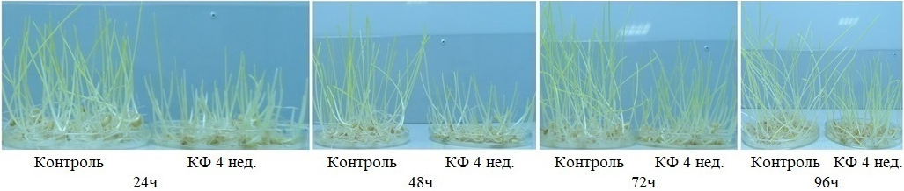
Рисунок 1 - Влияние культурального фильтрата F. graminearum на рост 3-х суточных проростков пшеницы

При анализе активности β-1,3-глюканазы из ростков и корней после воздействия 4- недельного КФ гриба в течение 96 ч была обнаружена иная закономерность по сравнению с изученными ростовыми показателями. Активность фермента в целом оказалась выше у опытных вариантов по сравнению с контрольными. При этом в присутствии КФ максимум увеличения β-1,3-глюканазы в ростках и корнях наблюдался на 72 и 96 ч, соответственно (рисунок 2). В начальный период до 48 ч разница в активности фермента у обработанных и не обработанных агентом проростков была не так значительна.
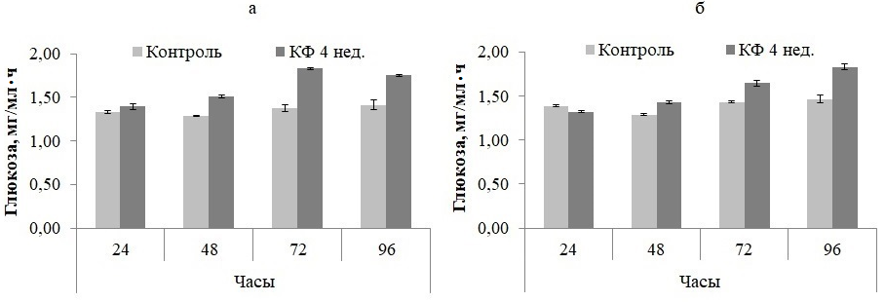
Рисунок 2 - Активность β-1,3-глюканазы ростков (а) и корней (б) после воздействия культурального фильтрата F. graminearum на 3-х суточные проростки

Проведено нативное ИЭФ β-1,3-глюканазы после воздействия КФ гриба на 3-х суточные проростки в течение 96 ч. В ростках было выявлено увеличение активности изоферментов в кислой области рI 3.0-3.3 и 5.5-5.6, а в щелочной - с рI 8.8, 8.9 и 9.1, 9.2 (рисунок 3). В корнях наблюдалось усиление активности кислых с рI 3.0-3.6, 5.1 и 5.6, нейтральных с рI 7.2-7.4, а в щелочной области - компонентов с рI 8.8, 8.9 и 9.1, 9,2. Таким образом, КФ гриба способен увеличивать активность β-1,3-глюканазы и индуцировать дополнительный синтез некоторых изоферментов в органах проростка пшеницы.
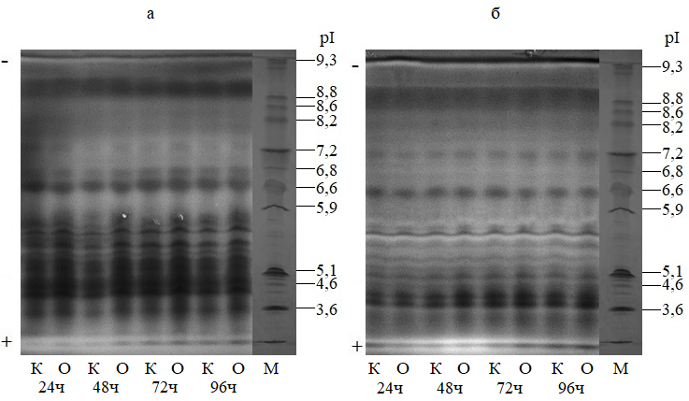
К - контроль, О - опыт, М - маркеры pI

Рисунок 3 - ИЭФ β-1,3-глюканазы ростков (а) и корней (б) после воздействия культурального фильтрата F. graminearum на 3-х суточные проростки

Исследовано влияние КФ F. graminearum на активность другого защитного фермента хитиназы в органах 3-х суточного проростка пшеницы. В целом можно было наблюдать похожую ответную реакцию в активности фермента, как и в случае с β-1,3-глюканазой. В ростках наибольшая активация хитиназы в присутствии агента приходилась на 96 ч, а в корнях - на 72 ч (рисунок 4). Следует отметить, что начало стимулирующего воздействия КФ на хитиназу ростков и корней происходило ближе к 48 ч. В период же раннего культивирования (до 24 ч) активность фермента в контрольных проростках была немного выше по сравнению с опытными.
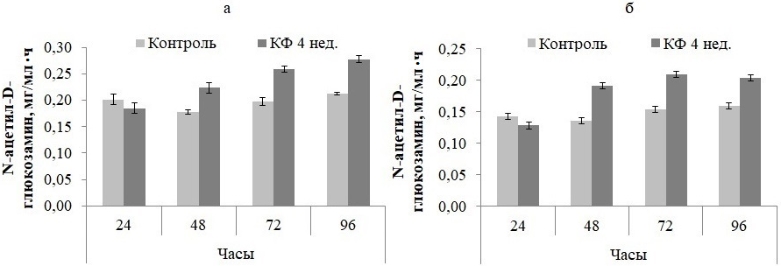
Рисунок 4 - Активность хитиназы ростков (а) и корней (б) после воздействия культурального фильтрата F. graminearum на 3-х суточные проростки
Методом ИЭФ изучен изоферментный состав хитиназы ростков и корней после воздействия КФ гриба в течение 96 ч. В ростках выявлено увеличение активности некоторых изоферментов кислой области с рI 3.0-3.3 и 5.5-5.6, а в щелочной области с рI 8.2-8.8, 9.1 и 9.2 (рисунок 5). Выявлено усиление активности ряда компонентов фермента и в корнях - в кислой с рI 3.0-4.6, 5.1-5.6, нейтральной с рI 7.2-7.4 и щелочной области с рI 8.8, 8.9 и 9.1, 9.2. Полученные данные указывают на стимулирующее воздействие КФ F. graminearum как на общую хитиназную активность, так и на отдельные изоферментные группы.
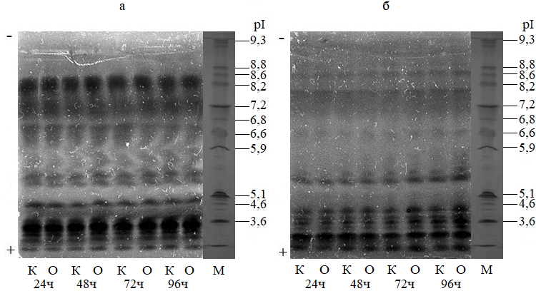
К - контроль, О - опыт, М - маркеры pI

Рисунок 5 - ИЭФ хитиназы ростков (а) и корней (б) после воздействия культурального фильтрата F. graminearum на 3-х суточные проростки

В следующих экспериментах изучалось влияние КФ гриба F. graminearum разных сроков культивирования (2, 4 и 6 недель) на 7-суточные проростки пшеницы в краткосрочный 24 ч период. Существенных различий в ростовых характеристиках между опытными и контрольными вариантами обнаружено не было. Однако на ферментном уровне наблюдались некоторые изменения, связанные со значительным увеличением активности β-1,3-глюканазы в ростках к 3 и 9 ч в присутствии всех вариантов КФ и менее заметным к 24 ч (рисунок 6). В корнях столь существенных изменений в активности не выявлено. Незначительное возрастание фермента происходило к 9 ч экспозиции с 6-недельным КФ и к 24 ч с 4-недельным КФ. Следует отметить выраженный 2-х фазный ответный всплеск активности β-1,3-глюканазы в ростках на обработку агентом. В целом, наибольшей стимулирующей активностью обладал КФ 6-недельной культуры гриба.
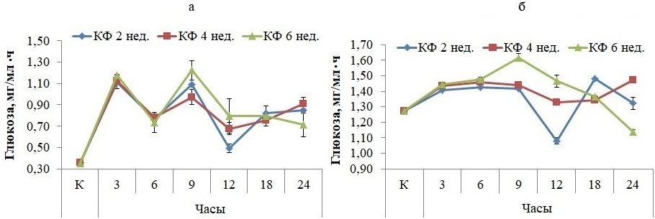
Рисунок 6 - Активность β-1,3-глюканазы ростков (а) и корней (б) после воздействия культурального фильтрата F. graminearum на 7-суточные проростки

С помощью нативного ИЭФ в составе β-1,3-глюканазы ростков было выявлено увеличение активности компонентов щелочной области с рI 8.8, 8.9, 9.1 и 9.2 на 3, 9 и 24 ч воздействия 4-х недельного КФ (рисунок 7). Выявлено также незначительное увеличение активности кислых изоферментов корней с рI 3.0-3.6 и щелочных в области рI 8.8, 8.9, 9.1 и 9.2. В целом, β-1,3-глюканазы с рI 9.1 и 9.2 в ростках оказались наиболее отзывчивыми к присутствию КФ.
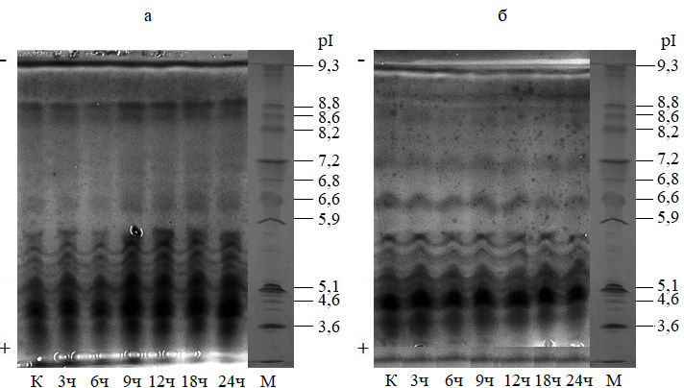
К - контроль, О - опыт, М - маркеры pI

Рисунок 7 - ИЭФ β-1,3-глюканазы ростков (а) и корней (б) после воздействия культурального фильтрата F. graminearum на 7-суточные проростки

Изучена изменчивость активности хитиназы в органах 7-суточных проростков пшеницы при воздействии КФ F. graminearum в течение 24 ч. Установлено увеличение активности фермента в ростках к 3 и 9 ч действия агентов, а также к 18 ч в случае 4-х недельного КФ (рисунок 8). В корнях возрастание хитиназной активности происходило на 6 и 18 ч экспозиции, особенно в варианте с 6-недельным КФ. Следует отметить органоспецифическую ответную реакцию проростков - в корнях это двухфазная, а в ростках 3-х фазная индукция фермента.
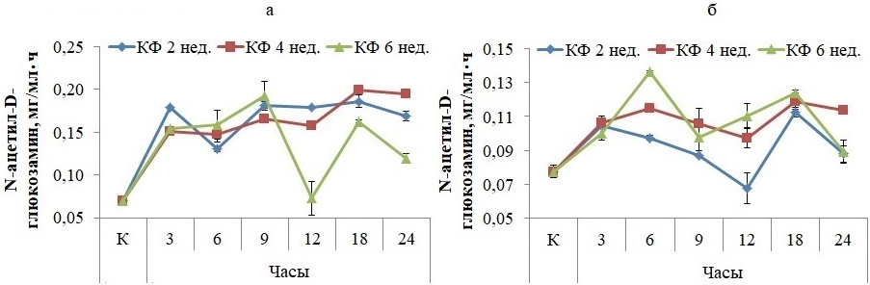
Рисунок 8 - Активность хитиназы ростков (а) и корней (б) после воздействия КФ
F. graminearum на 7-суточные проростки

Проведен анализ спектров ИЭФ хитиназы 7-суточных проростков, подвергнутых действию 4-х недельного КФ гриба в 24 ч период. В ростках выявлена активизация компонентов как в кислой области рI (3.0-3.3), так и в щелочной - с рI в районе 8.2-8.8 к 3, 6, 18-24 ч экспозиции (рисунок 9). В корнях к 6 и 18 ч воздействия КФ происходило увеличение активности кислых форм в области рI 3.0-4.6, 5.1-5.6 и щелочных с рI 8.8 и 8.9.
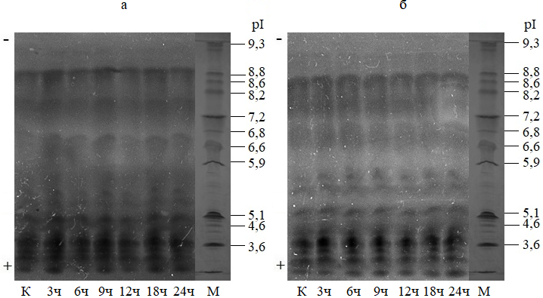
К - контроль, О - опыт, М - маркеры pI

Рисунок 9 - ИЭФ хитиназы ростков (а) и корней (б) после воздействия культурального фильтрата F. graminearum на 7-суточные проростки
Были проведены аналогичные эксперименты по воздействию концентрированного (до 4 крат) фильтрата культуральной жидкости на проростки пшеницы, однако существенного повышения стимулирующего эффекта на исследуемые ферменты не наблюдалось. Следовательно, экстрацеллюлярные метаболиты гриба F. graminearum, содержащиеся в КФ, могут действовать в малых концентрациях.

3.2 Влияние элиситоров – олигосахаридов хитина и β-глюкана на активность и состав хитин- и β-глюкан связывающих ферментов проростков пшеницы
Олигосахариды хитозана представляют собой олигомеры β-(1-4)-связанного D-глюкозамина с молекулярный весом в пределах от 4 до 6 кДа, хорошо растворимы в воде. Ламинарин - запасной β-глюкан бурых водорослей и микроводорослей, содержит β-1,3-связанную глюкозную основную цепь и β-1,6-связанные глюкозные ветви. Молекулярная масса до 5 кДа, полная растворимость в воде. Полигалактуроновая кислота - линейный полимер, молекула которого состоит из связанных 1,4-гликозидными связями остатков α-D-галактуроновой кислоты и некоторого количества остатков рамнозы. Входит в состав пектина – полисахарида клеточных стенок растений, растворима в воде.
В экспериментальной работе по изучению элиситорного действия различных углеводистых веществ использовали хитозанолигосахарид (ХОС) с молекулярной массой 5000 кДа, ламинарин из Laminaria digitata, полигалактуроновую кислоту (ПГК) из цитрусовых фруктов (“Sigma”, США). Для постановки экспериментов зерна проращивали обычным способом в течение 3 и 7 суток, как описано в методическом разделе. После этого из-под проростков в чашках Петри удаляли жидкость, корни промывали дистиллированной водой, добавляли водные растворы углеводов и продолжали проращивать 24 ч. Как правило, элиситорные вещества способны действовать в малых дозах, поэтому в работе углеводные агенты вносились в концентрации 1, 0,1 и 0,01 мг/мл. Изучение влияния различных концентраций хитозанолигосахарида, ламинарина и полигалактуроновой кислоты на ростовые показатели 3 и 7 суточных проростков в течение 24 ч не выявило видимых различий в скорости прорастания (длина ростков и корней) между опытными и контрольными вариантами.
В отличие от ростовых характеристик, на ферментном уровне наблюдались существенные изменения. Так, при внесении в среду хитозанолигосахарида в ростках 3-х суточных проростков происходило резкое увеличение активности β-1,3-глюканазы в самый начальный период – к 3 ч инкубации, особенно для концентрации 0,1 мг/мл. К 6 ч максимум активности фермента наблюдался при дозе агента 0,01 мг/мл (рисунок 10). На 9 ч отмечался второй пик активности для концентраций 0,1 и 1 мг/мл и на 12 ч – для 0,01 мг/мл ХОС. Продолжение инкубации не приводило к возрастанию активности β-1,3-глюканазы в ростках. Несколько иная картина отмечена для корней. В случае минимальной дозы олигосахарида (0,01 мг/мл) резкий подъем β-1,3-глюканазы также наступал в первые часы (3 и 6 ч), однако еще один пик активности, равный по высоте, имел место на 24 ч. Для концентраций 0,1 и 1 мг/мл максимум активности наблюдался на 12 и 18 ч, соответственно. Следует отметить, что ростки по сравнению с корнями более отзывчивы к воздействию ХОС и максимум индукции фермента наступал в первые часы экспозиции.
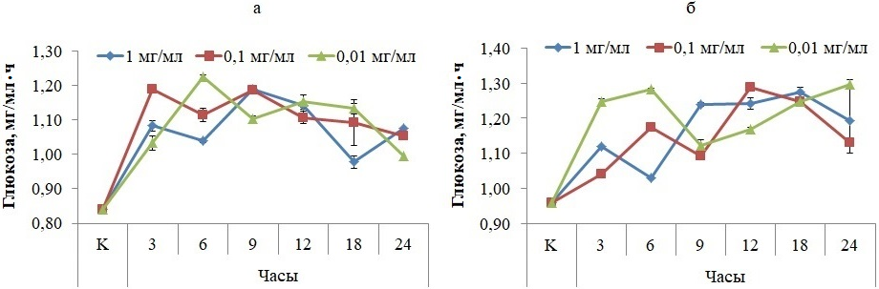
Рисунок 10 - Активность β-1,3-глюканазы ростков (а) и корней (б) после воздействия хитозанолигосахарида на 3-х суточные проростки в течение 24 ч

Изучение состава β-1,3-глюканазы нативным ИЭФ выявило в ростках незначительное усиление активности компонентов в щелочной области с рI 8.8-9.2 к 3 и 9 ч инкубации с ХОС (рисунок 11). В корнях было слабое увеличение активности изоферментов в щелочной области рI 8.8- 9.2 к 6 и 12 ч воздействия агента.
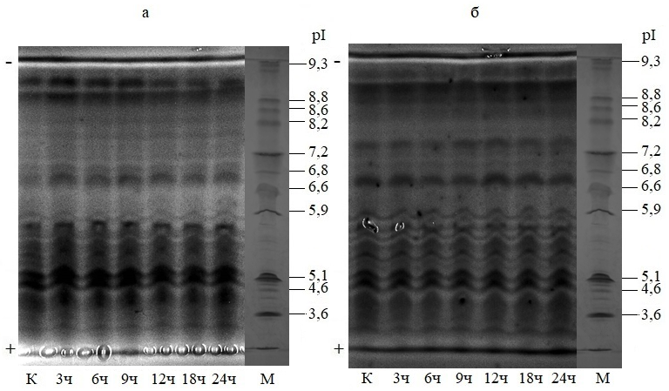
К - контроль, М – маркеры pI

Рисунок 11 - ИЭФ β-1,3-глюканазы из ростков (а) и корней (б) после воздействия хитозанолигосахарида на 3-х суточные проростки в течение 24 ч
Исследовано влияние хитозанолигосахарида на другой защитный фермент - хитиназу. Ее активность в ростках резко возрастала в начальный 3 ч период и к 6 ч продолжала расти только в варианте с дозой ХОС 0,01 мг/мл (рисунок 12). Пик активности в случае концентрации 0,1 и 1 мг/мл наступал на 12 ч. После спада к 9 ч, второй максимум фермента при концентрации 0,01 мг/мл имел место на 18 ч. В отличие от ростков, в корнях 2-х фазное увеличение хитиназы было только при 0,01 мг/мл ХОС, тогда как для двух других концентраций характерен 1-фазный рост активности.
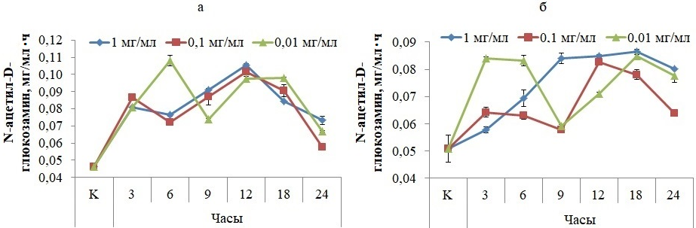
Рисунок 12 - Активность хитиназы ростков (а) и корней (б) после воздействия хитозанолигосахарида на 3-х суточные проростки в течение 24 ч

Анализ спектра ИЭФ хитиназы ростков показал незначительное усиление активности компонентов в щелочной области рI 8.6-8.8 к 3 и 12 ч воздействия олигосахарида (рисунок 13). В корнях было также слабое увеличение активности хитиназ щелочной области с рI 8.6-8.8 и 9.2 к 3 и 12ч обработки ХОС.
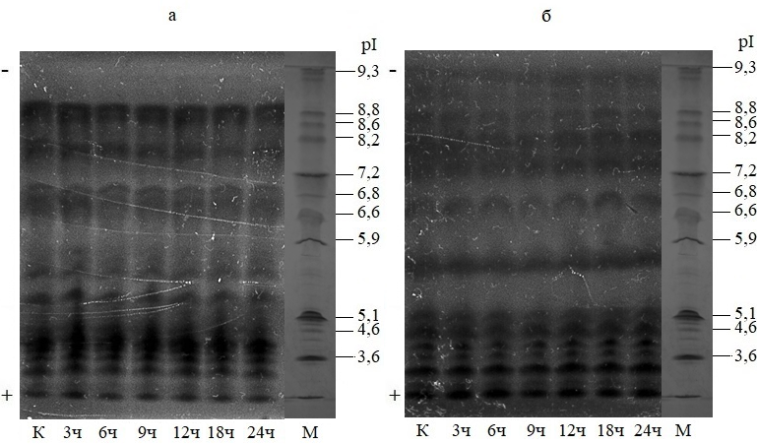
К-контроль, М-маркеры pI

Рисунок 13 - ИЭФ хитиназы из ростков (а) и корней (б) после воздействия хитозанолигосахарида на 3-х суточные проростки в течение 24 ч
Исследовалось влияние β-глюкана ламинарина на активность β-1,3-глюканазы и хитиназы в 3-х суточных проростках в период 24-часового воздействия. При измерении активности β-1,3-глюканазы проростков, было установлено резкое увеличение активности фермента в ростках к 3 ч для всех трех испытанных концентраций полисахарида (рисунок 14). В целом в период всей экспозиции наибольший элиситорный эффект достигался при концентрации ламинарина 1 мг/мл. Причем индукция β-1,3-глюканазы имела четкий 3-х фазный характер - на 3, 9 и 24 часы. В корнях наблюдалась иная картина с наибольшим индукторным действием концентрации углевода 0,1 мг/мл. Низкая доза ламинарина (0,01 мг/мл), как и в случае с ростками, в целом оказывала наименьший активирующий эффект с максимумом на 3 ч экспозиции.
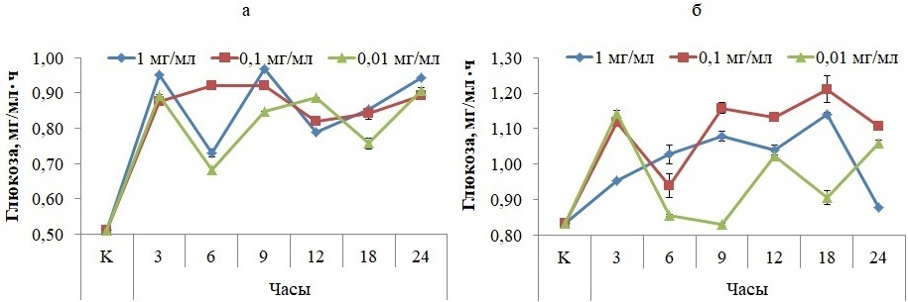
Рисунок 14 - Активность β-1,3-глюканазы ростков (а) и корней (б) после воздействия ламинарина на 3-х суточные проростки в течение 24 ч

Изучение хитиназы проростков также показало отчетливый 3-х фазный рост активности фермента в ростках - к 3, 9 и 24 часам в варианте концентрации ламинарина 1 мг/мл (рисунок 15). В более низких концентрациях - 0,01 и 0,1 мг/мл полисахарид проявлял стимулирующий эффект на 3 и 6 ч соответственно, но в меньшей степени. Для этих 2-х концентраций многофазность подъема хитиназной активности не наблюдалась.
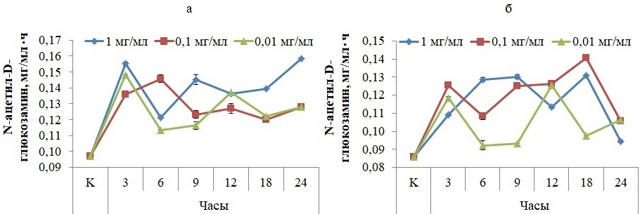
Рисунок 15 - Активность хитиназы ростков (а) и корней (б) после воздействия ламинарина на 3-х суточные проростки в течение 24 ч
Изучено влияние разных концентраций полигалактуроновой кислоты на активность β-1,3-глюканазы и хитиназы в 3-х дневных проростках в течение 24 ч. Измерения показали умеренное увеличение активности β-1,3-глюканазы в ростках на 6 ч при концентрации агента 0,1 мг/мл (рисунок 16). Повышенная доза (1 мг/мл) не проявляла видимого стимулирующего воздействия на фермент, более того в начальный 3 ч период происходило падение активности по отношению к контролю. Заметно больший эффект ПГК оказывала на корни, где происходила быстрая индукция хитиназы к 3 ч при всех концентрациях агента.

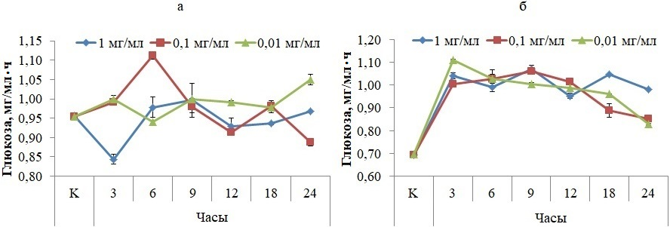
Рисунок 16 - Активность β-1,3-глюканазы ростков (а) и корней (б) после воздействия полигалактуроновой кислоты на 3-х дневные проростки в течение 24 ч

Уровень ответа хитиназной активности проростков на присутствие полигалактуроновой кислоты в целом похож на таковой для β-1,3-глюканазы. В ростках имело место слабое стимулирование фермента на 3 и 6 ч при дозах 1 и 0,1 мг/мл (рисунок 17). Заметная индукция хитиназы наблюдалась на 9 и 18 ч для концентрации ПГК 1 мг/мл, а при концентрации 0,01 мкг/мл – на 3 и 12 ч.
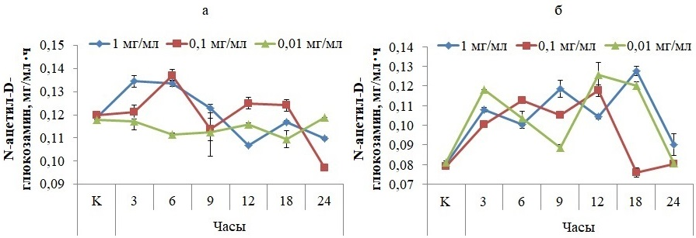
Рисунок 17 - Активность хитиназы ростков (а) и корней (б) после воздействия полигалактуроновой кислоты на 3-х суточные проростки в течение 24 ч
В дальнейшей работе изучалось влияние углеводных элиситоров на активность β-1,3-глюканазы и хитиназы 7-суточных проростков пшеницы. Хитозанолигосахарид вызывал наибольший эффект в концентрации 1 мг/мл с 2-мя всплесками активности фермента на 12 и особенно на 24 ч (рисунок 18). Минимальное воздействие ХОС оказывал при концентрации 0,1 мг/мл. В корнях под действием олигосахарида происходило раннее (на 3 ч) и максимальное (для концентрации 0,1 мг/мл) индуцирование β-1,3-глюканазы. В отличие от ростков, для корней характерна однофазная активация фермента.
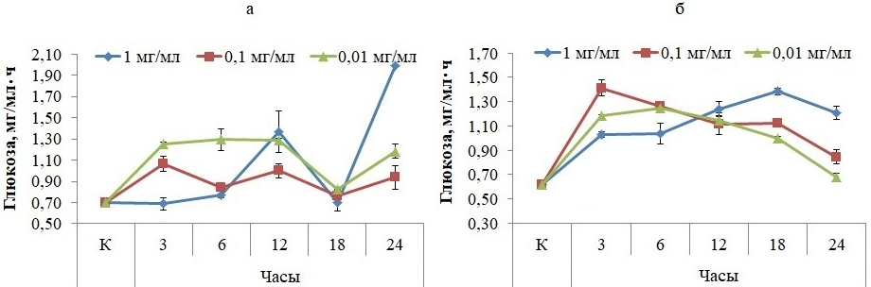

Рисунок 18 - Активность β-1,3-глюканазы ростков (а) и корней (б) после воздействия хитозанолигосахарида на 7-суточные проростки в течение 24 ч

Высокое стимулирующее воздействие хитозанолигосарид оказывал на хитиназу. Максимальное индуцирование фермента происходило на 12 и 24 ч, в особенности для концентраций 0,1 и 1 мг/мл (рисунок 19). В корнях ХОС был наиболее эффективен в концентрации 0,1 мг/мл, но в отличие от ростков, на ранней стадии экспозиции (на 3 ч). Для обоих органов характерен многофазный ферментный отклик на присутствие олигосахарида.
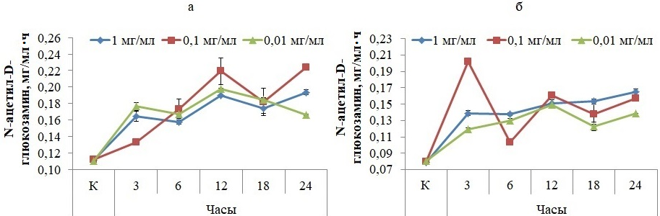

Рисунок 19 - Активность хитиназы ростков (а) и корней (б) после воздействия хитозанолигосахарида на 7-суточные проростки в течение 24 ч
В присутствии ламинарина (концентрация 0,1 мг/мл) заметное повышение β-1,3-глюканазы в ростках происходила к 3 ч, после чего активность фермента оставалась практически неизменной до конца периода проращивания (рисунок 20). Похожее действие оказывал глюкан в концентрации 0,01 мг/мл. В корнях ответная реакция β-1,3-глюканазы развивалась позже с максимумами активности на 9 и 24 ч при всех дозах агента.
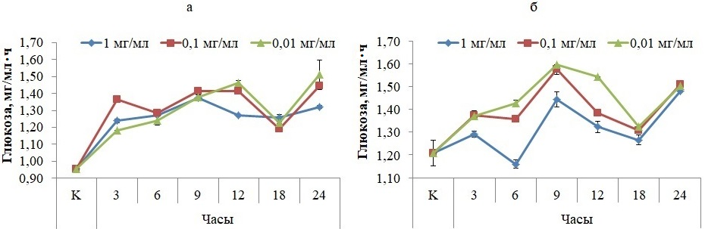
Рисунок 20 - Активность β-1,3-глюканазы ростков (а) и корней (б) после воздействия ламинарина на 7-дневные проростки в течение 24 ч

Аналогичное влияние ламинарин оказывал на хитиназу проростков. В ростках, как и в случае с β-1,3-глюканазой, хитиназная активность вначале (на 3 ч) быстро поднималась, затем на протяжении всего срока оставалась неизменной, за исключением варианта концентрации 0,01 мг/мл с небольшим пиком на 9 ч (рисунок 21). Для обоих органов наименьший фермент-индуцирующий эффект наблюдался при концентрации 1 мг/мл.
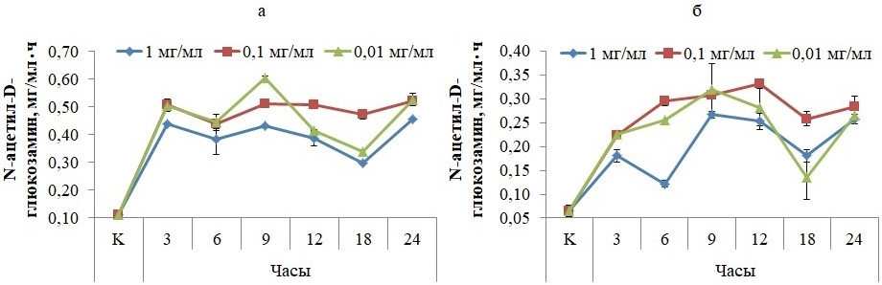
Рисунок 21 - Активность хитиназы ростков (а) и корней (б) после воздействия ламинарина на 7-дневные проростки в течение 24 ч

При исследовании влияния полигалактуроновой кислоты на β-1,3-глюканазу и хитиназу 7-суточных проростков существенных различий в сравнении с 3-х суточными проростками обнаружено не было. Индуцируемая в присутствии ПГК активность также была незначительной.
ЗАКЛЮЧЕНИЕ

На основе биохимического анализа культуральной жидкости определен оптимальный срок выращивания гриба F. graminearum, составляющий 28 дней. В присутствии 4-х недельного культурального фильтрата имело место практически полное подавление всхожести семян пшеницы. После 96 ч экспозиции 3-х суточных проростков в присутствии КФ длина стеблей и корней была меньше на 30-40 % по сравнению с контролем. В противоположность ростовым показателям, активность ферментов ГС глюканазы и ХС хитиназы при добавлении КФ F. graminearum в целом повышалась. В ранний период (до 24 ч) КФ почти не оказывал действия на ферменты и заметное индуцирование дополнительной активности наступало к 48 ч. Максимальная активизация β-1,3-глюканазы и хитиназы под действием агента была в конце проращивания – на 72 и 96 ч. По данным ИЭФ в составе β-1,3-глюканазы и хитиназы ростков КФ усиливал активность изоферментов кислой (рI 3.0-5.6) и щелочной области (8.8-9.2). В корнях наблюдалось увеличение активности 3-х групп - кислых, щелочных, а также нейтральных компонентов с рI 7.2-7.4.
Выявлены особенности кратковременного (24 ч) воздействия КФ разных сроков культивирования гриба на 7-суточные проростки. В ростках все варианты КФ вызывали быструю активизацию β-1,3-глюканазы и хитиназы уже к 3 ч, а в корнях к 6 и 9 ч в присутствии 6-недельного КФ. Стимулирующий эффект на ферменты 6-недельного КФ чаще проявлялся к 9 ч, а для 4-недельного КФ в более позднее время – на 18 и 24 ч. Согласно ИЭФ в составе β-1,3-глюканазы ростков 4-х недельный КФ увеличивал активность компонентов щелочной области с рI 8.8-9.2 на 3, 9 и 24 ч воздействия. Наблюдалось также незначительное увеличение активности кислых изоферментов корней с рI 3.0-3.6 и щелочных в области рI 8.8-9.2. В целом, β-1,3-глюканазы с рI 9.1 и 9.2 в ростках оказались наиболее отзывчивыми к присутствию КФ. Для хитиназы ростков выявлена активизация компонентов как в кислой области рI (3.0-3.3), так и в щелочной - с рI в районе 8.2-8.8 к 3, 6 ч и в конце экспозиции. В корнях к 6 и 18 ч воздействия КФ происходило увеличение активности кислых форм в области рI 3.0-5.6 и щелочных с рI 8.8 и 8.9.
В целом, наибольшим стимулирующим эффектом на активность β-1,3-глюканазы и хитиназы обладал КФ 6-недельной культуры гриба, а наименьшим – 2-недельный КФ. Для 4 и 6-недельного КФ характерно выраженное 2-х фазное (по времени) индуцирующее воздействие на ферменты.
Исследовано влияние углеводистых элиситоров – хитозанолигосахарида, ламинарина и полигалактуроновой кислоты на активность β-1,3-глюканазы и хитиназы проростков пшеницы. Действие элиситоров на ростки в основном происходило в первые часы, тогда как в корнях – к концу периода экспозиции. Наибольшим стимулирующим действием (разница между опытом и контролем) на синтез защитных ферментов β-1,3-глюканазы и хитиназы обладал хитозанолигосахарид, который был достаточно эффективен при всех испытанных концентрациях. В малой дозе (0,01 мг/мл) ХОС сильно индуцировал в проростках оба фермента уже в начальный период – к 3 и 6 ч. При концентрациях 0,1 и 1 мг/мл заметный рост активности приходился позже – к 12 и 18 ч, особенно в корнях. Под действием олигосахарида отмечено небольшое усиление щелочных изоферментов с рI 8.6-8.8 и 9.2. Ламинарин отличался относительно пролонгированным по времени действием с двумя, тремя пиками активности β-1,3-глюканазы и хитиназы. Наименьшие элиситорные свойства проявляла полигалактуроновая кислота, в основном вызывавшая незначительный подъем ферментов в первые 6 ч воздействия.
При изучении ответных реакций 7-суточных проростков отмечено эффективное действие ХОС на хитиназу в концентрации 0,1 мг/мл. При концентрации 1 мг/мл олигосахарид вызывал значительный подъем активности β-1,3-глюканазы в ростках в конце экспозиции – на 18 и 24 ч. В минимальной дозе ХОС имел относительно меньший эффект. Воздействие ламинарина на 7-суточные, как и в случае 3-суточных проростков, носило продолжительный характер с подъемом активности ферментов к 24 ч. При этом меньшие концентрации β-глюкана (0,01 и 0,1 мг/мл) были заметно эффективнее по сравнению с дозой 1 мг/мл.
Все исследованные углеводистые вещества проявляли элиситорное действие на проростки пшеницы, но в разной степени и продолжительности. Наибольшим индуцирующим эффектом на β-1,3-глюканазу и хитиназу обладал хитозанолигосахарид, в то время как ламинарин выделялся пролонгированным действием. Учитывая принадлежность ХОС (производное хитина и хитозана) и ламинарина (β-глюкан) к структурно разным типам углеводов с их функциональными особенностями, можно предположить их вероятно большую сигнальную элиситорную эффективность в случае комбинированного использования.
Запланированные работы данного промежуточного этапа выполнены в полном объеме.

СПИСОК ИСПОЛЬЗОВАННЫХ ИСТОЧНИКОВ

1 Gorganovich S. Biological and technological function of barley seed pathogenesis-related proteins (PRs) // J. Inst. Brew. - 2009. - Vol. 115. - No. 4. -P.334-360.
2 Ebrahim S., Usha K.., Singh B. Pathogenesis related (PR) proteins in plant defense mechanism // Science against microbial pathogens: communicating current research and technological advances, A. Mendez-Vilas (ed.) - 2011. - P.1043-1054.
3 Anand A., Zhou T., Trick H.N., Bikram S.G., Bockus W.W., Muthukrishnan S. Greenhouse and field testing of transgenic wheat plants stably expressing genes for thaumatin-like protein, chitinase and glucanase against Fusarium graminearum // J. Exp. Botany - 2003. - Vol. 54. - P.1101-1111.
4 Li W.L., Faris J.D., Muthukrishnan S., Liu D.J., Chen P.D., Gill B.S. Isolation and characterization of novel cDNA clones of acidic chitinases and β-1,3-glucanases from wheat spikes infected by Fusarium graminearum // Theor. Appl. Genet. - 2001. - Vol. 102. - P.353-362.
5 Munch-Garthoff S., Neuhaus J.M., Boller T., Kemmerling B., Kogel K.H. Expression of β-1,3-glucanase and chitinase in healthy, stem-rust-affected and elicitor-treated near-isogenic wheat lines showing Sr5-or Sr24-specified race-specific rust resistance // Planta - 1997. - Vol. 201. - P.235-244.P
6 Kang Z., Huang L., Buchenauer H. Subcellular localization of chitinase and β-1,3-glucanase in compatible and incompatible interactions between wheat and Puccinia striiformis f. sp. Tritici // J. Plant Diseases Protect. - 2003. - Vol. 110. - No. 2. - P.170-183.
7 Shibuya N., Minami E. Oligosaccharide signalling for defence responses in plant // Physiol. Mol. Plant Pathol. - 2001. - Vol. 59. - P.223-233.
8 Kang Z., Buchenauer H. Immunocytochemical localization of β-1,3-glucanase and chitinase in Fusarium culmorum-infected wheat spikes // Physiol. Mol. Plant Pathol. - 2002. - Vol. 60. - P.141-153.
9 Caruso C., Caporale C., Chilosi G., Vacca F., Bertini L., Magro P., Poerio E., Buonocore A. Structural and antifungal properties of a pathogenesis-related protein from wheat kernel // J. Prot. Chem. - 1996. - Vol. 15. - P.35-44.
10 Caruso C., Chilosi G., Caporale C., Leonardi L., Bertini L., Magro P., Buonocore V. Induction of pathogenesis-related proteins in germinating wheat seeds infected with Fusarium culmorum // Plant Sci. - 1999. - Vol. 140. - P.107-120.
11 Aleandri M. P., Magro P., Chilosi G. Influence of environmental pH modulation on efficiency of apoplastic PR proteins during Fusarium culmorum – wheat seedling interaction // Plant Pathol. - 2008. - Vol. 57. - P.1017-1025.
12 Taira T. Structures and antifungal activity of plant chitinases // J. Appl. Glycosci. - 2010. - Vol. 57. - P.167-176.
13 Sharma V. Pathogenesis related defence functions of plant chitinases and β-1,3-glucanases // Vegetos - 2013. - Vol. 26. - P.205-218.
14 Leubner-Metzger G. Functions and regulation of β-1,3-glucanases during seed germination, dormancy release and after ripening // Seed Sci. Res. - 2003. - Vol. 13, P.17-34.
15 Grover A. Plant chitinases: genetic diversity and physiological roles // Crit. Rev. Plant Sci. - 2012. - Vol. 31. - P.57-73.
16 Balasubramanian V., Vashisht D., Cletus J., Sakthivel N. Plant β-1,3-glucanases: their biological functions and transgenic expression against phytopathogenic fungi // Biotechnol. Lett. - 2012. - Vol. 34. - No. 11. - P.1983-1990.
17 Kaku H., Yoko Nishizawa Y., Ishii-Minami N., Akimoto-Tomiyama C., Dohmae N., Takio K., Eiichi Minami E., Shibuya N. Plant cells recognize chitin fragments for defense signaling through a plasma membrane receptor // Proc. Nat. Acad. Sci. -2006. - Vol. 103. - No. 29. - P.11086-11091.
18 José G., Osorio V., Osorio S. Signaling role of oligogalacturonides derived during cell wall degradation // Plant Signaling Behavior - 2012. - Vol. 7. - No. 11. - P.447-449.
19 Дьяков Ю.Т. Грибные элиситоры // Биотические связи грибов: мосты между царствами: Материалы VII Всерос. микологич. школы-конф. с междунар. участ. / М: Изд. МГУ, 2015. - С.18-38.
20 Boller T. Chemoperception of microbial signals in plant cells //Annu. Rev. Plant Physiol. Plant Mol. Biol. - 1995. - Vol. 46. - P.189-214.
21 Mishra A.K., Sharma K., Misra R.S. Elicitor recognition, signal transduction and induced resistance in plants // J. Plant Interact. - 2012. - Vol. 7. - No. 2. - P.95-120.
22 Okada M., Matsumara M., Ito Y., Shibuya N. High-affinity binding proteins for N-acetylchitooligosaccharide elicitor in the plasma membranes from wheat, barley, and carrot cells: conserved presence and correlation with the responsiveness to the elicitor // Plant Cell Physiol. - 2002. - Vol. 43. - No. 5. - P.505-512.
23 Hanae K., Yoko N., Naoko I. M., Chiharu A-T., Naoshi D., Koji T., Eiichi M., Naoto Sh. Plant cells recognize chitin fragments for defense signaling through a plasma membrane receptor // Proc. Natl. Acad. Sci. - 2006. – Vol. 103. - No. 29. - P.11086-11091.
24 Xu J.G., Zhao X.M., Han X.W., Du Y.G. Antifungal activity of oligochitosan against Phytophthora capsici and other plant pathogenic fungi in vitro // Pesticide Biochem. Physiol. - 2007. - Vol. 87. - P.220-228.
25 Ning W., Chen F., Mao B.Z., Li Q., Lui Zh.X., Guo Z.J., He Z.H. N-acetyl- chitooligosaccharides elicit rice defence responses including hypersensitive response-like cell death, oxidative burst and defence gene expression // Рhysiol. Mol. Plant Pathol. - 2004. – Vol. 64. - P.263-271.
26 Amborabeґ B., Bonmort J., Fleurat-Lessard P., Roblin G. Early events induced by chitosan on plant cells // J. Exp. Bot. - 2008. – Vol. 59. - No. 9. - Р.2317-2324.
27 Fink W., Liefland M., Mendgen K. Chitinases and β-1,3-glucanases in the apoplastic compartment of oat leaves (Avena sativa L.) // Plant Physiol. - 1988. - Vol. 88. - P.270-275.
28 Гильманов М.К., Фурсов О.В., Францев А.П. Методы изучения ферментов растений. - Алма-Ата: Наука, 1981. - 92с.
29 Shen Q. Pan, Xiang S.Ye, Kuc J. A technique for detection of chitinase, β-1,3-glucanases, and protein patterns after a single separation using polyacrylamide gel electrophoresis or isoelectrofocusing // Phytopathology - 1991. - Vol. 9. - No. 9. - P.970-974.

ПРИЛОЖЕНИЕ А

Список публикаций
1 Beskempirova Zh., Abaildayev A.O., Kuzovlev V.A., Khakimzhanov A.A. Purification and biochemical properties of wheat endochytinase // News Natl. Acad. Sci. Rep. Kazakhstan, Ser. Biol. Med. - 2019. - Vol. 1. - No. 331. - P.84-89.
2 Хакимжанов А.А., Абайлдаев А.О., Кузовлев В.А. Компонентный состав и свойства хитиназ проростков пшеницы // Прикладная биохимия и микробиология - 2019 (в печати, отправлена в августе 2019 г.).
3 Хакимжанов А.А., Абайлдаев А.О., Кузовлев В.А. Изоферментный состав и некоторые свойства β-1,3-глюканазы проростков пшеницы // Физиология растений и генетика - 2019 (в печати, отправлена в сентябре 2019 г.).
4 Абайлдаев А.О., Кузовлев В.А., Хакимжанов А.А. Влияние культурального фильтрата гриба Fusarium graminearum на активность глюканаз и хитиназ в проростках пшеницы // Актуальные проблемы биоразнообразия и биотехнологии: Материалы междунар. науч.-практ. конф. / г. Нур-Султан (октябрь 2019 г.). - С.98-100.

ПРИЛОЖЕНИЕ Б

Календарный план работ

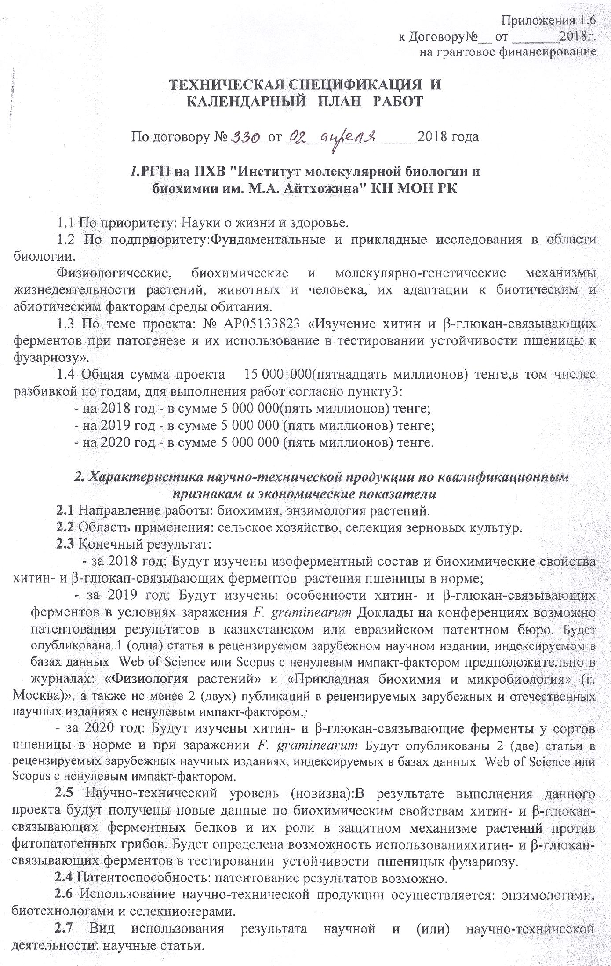
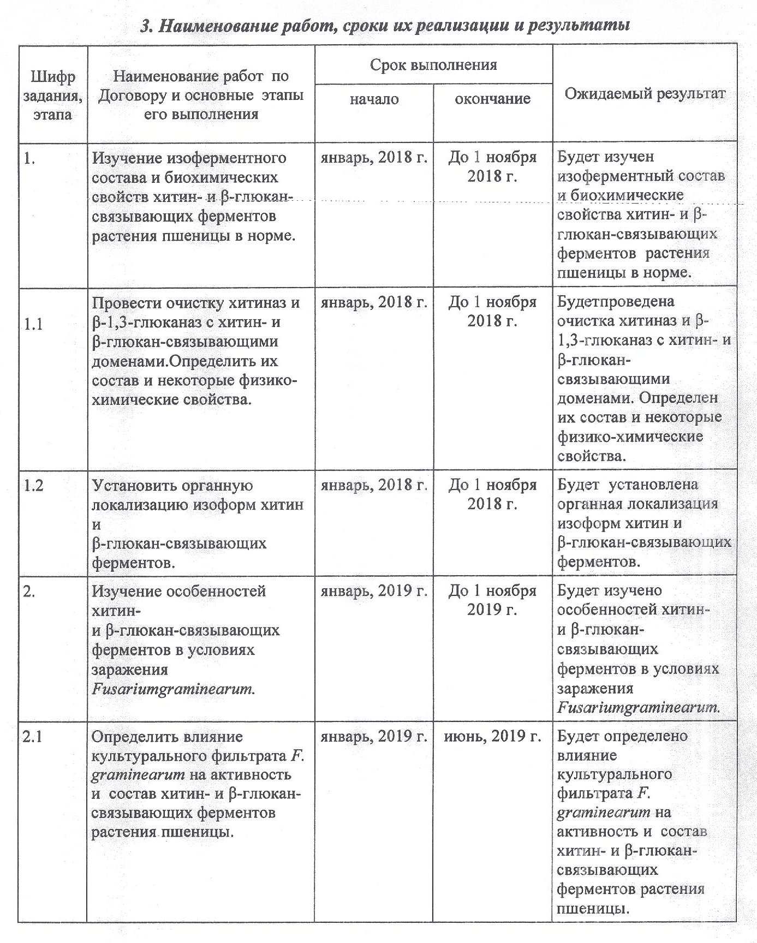

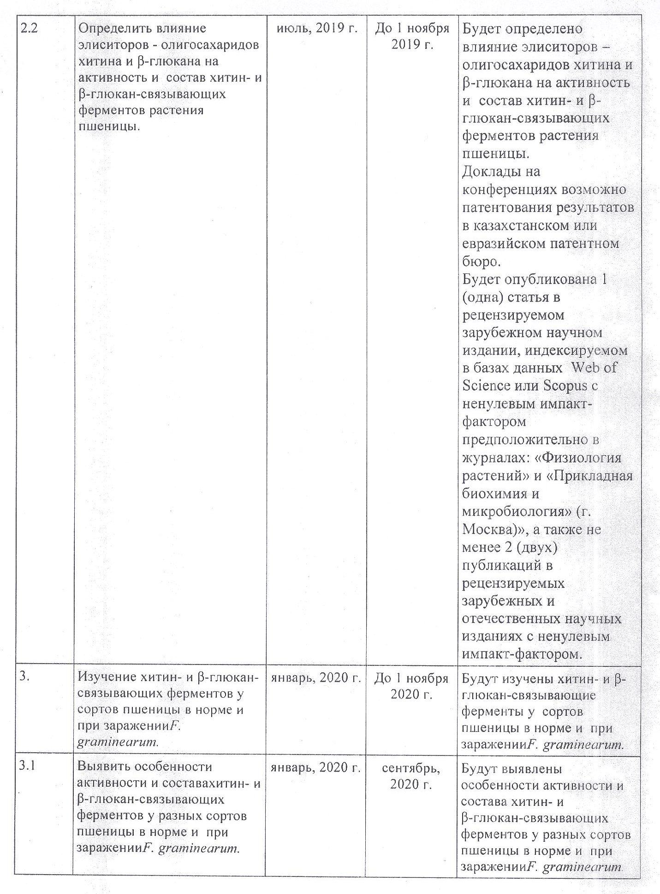

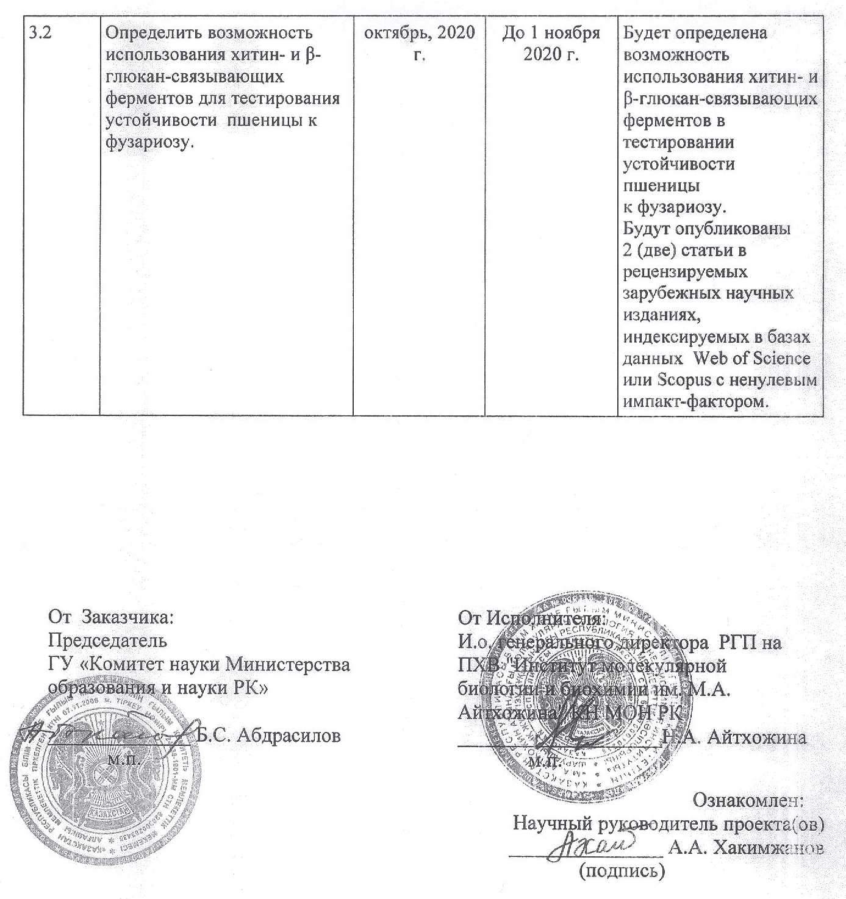

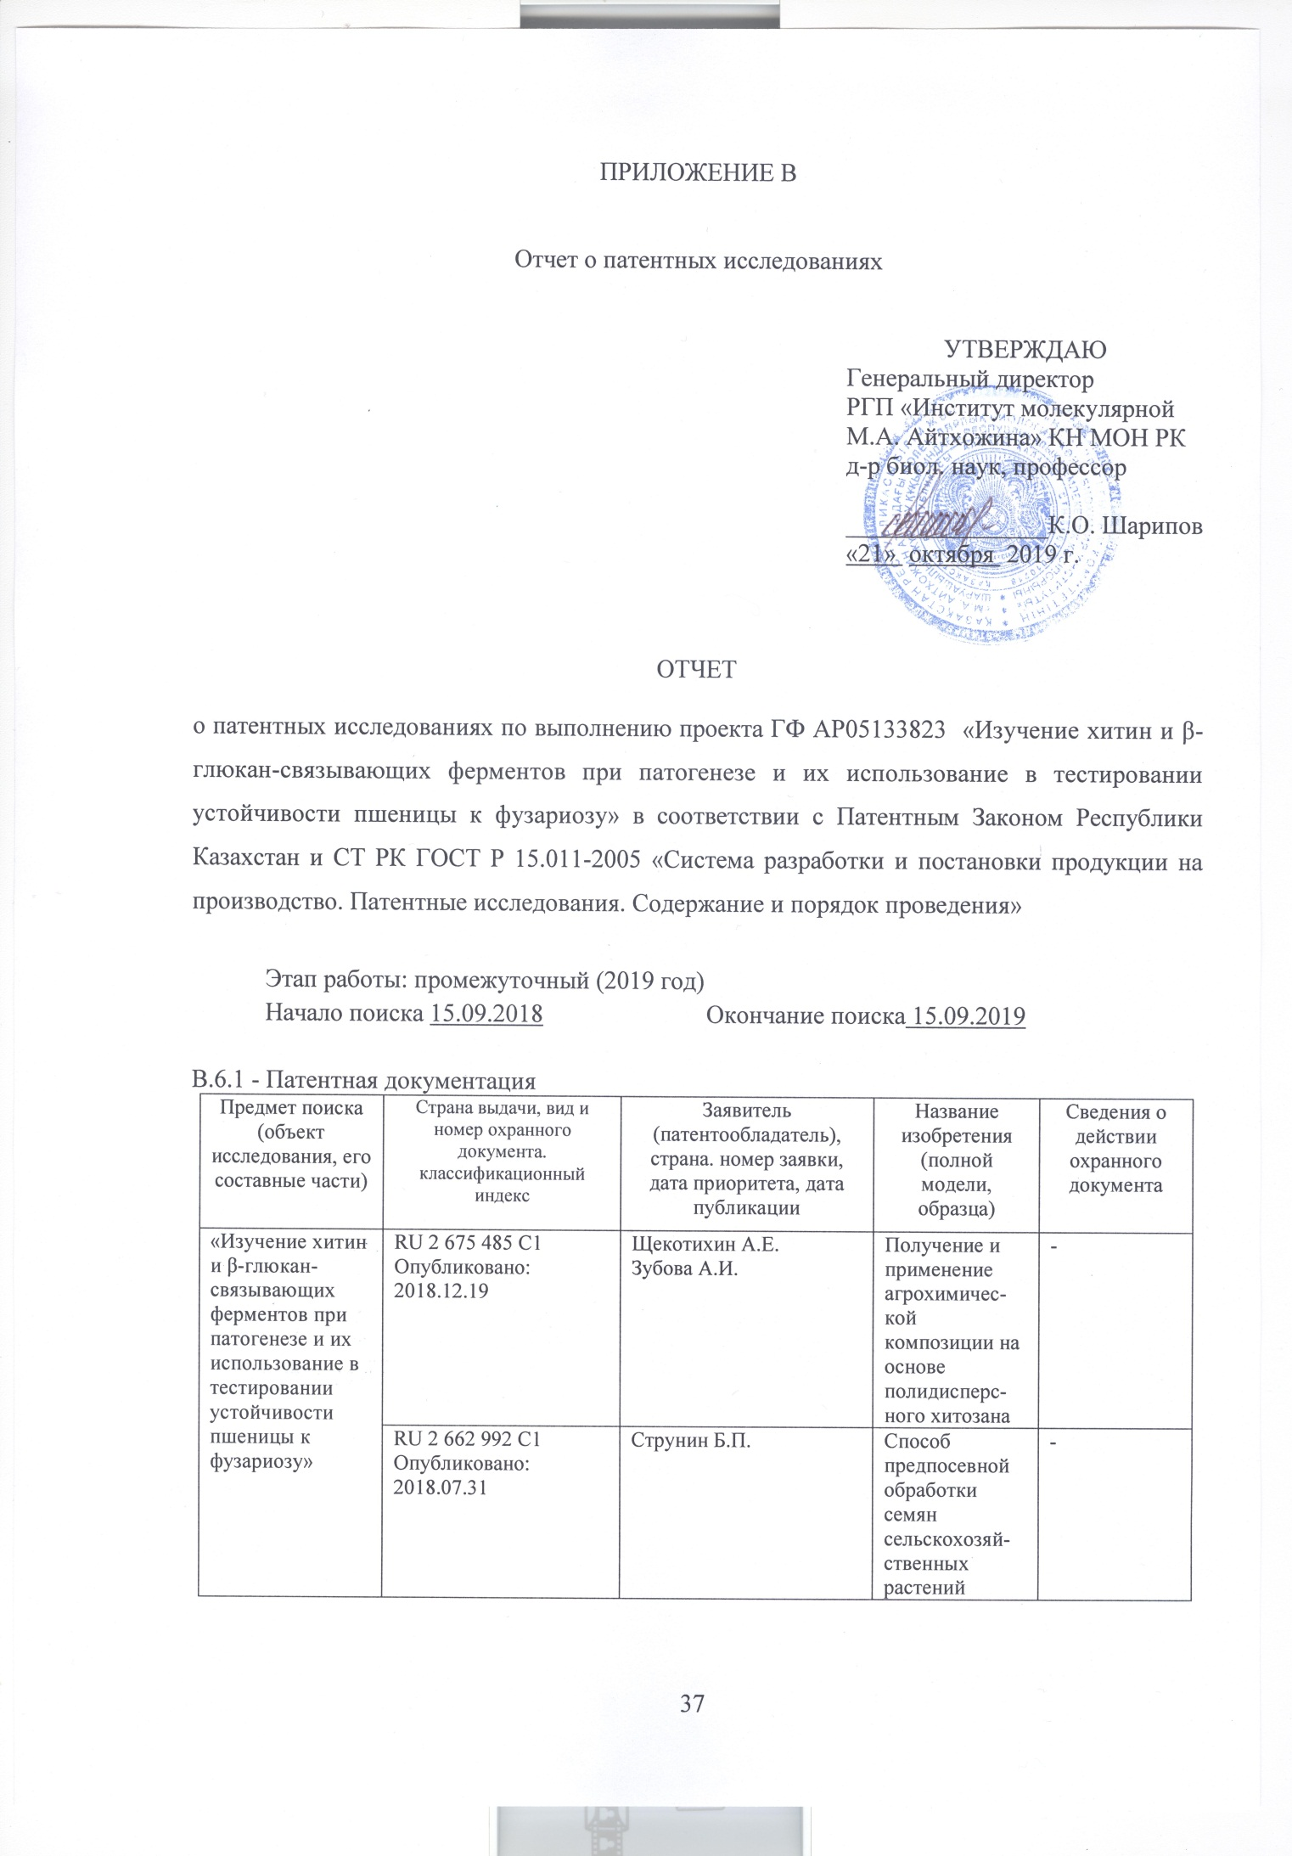

 | RU 2 694 678 C1  Опубликовано: 2019.07.16 | Рябчинская Т.А.  Бобрешова И.Ю.  Алехин В. Т. | Способ повышения продуктивнос-ти и устойчивости растений к фитопатогенам при использовании элиситоров животного происхождения | Дата начала отчета срока действия патента: 2018.07.09
 | RU 2 646 625 C1  Дата подачи заявки: 2016.12.22 | Халиков С.С. Власенко Н.Г.  Теплякова О.И. Скрыпникова О.В.  Халиков М.С.  Енгашев С.В. Джавадов Э.Д.  Гулюкин М.И.  Стекольников А.А. | Композиция для предпосевной обработки семян зерновых культур | Дата начала отчета срока действия патента: 2016.12.22

В.6.2 - Научно-техническая, конъюнктурная, нормативная документация и материалы государственной регистрации (отчеты о научно-исследовательских работах)
Предмет поиска | Наименование источника информации с указанием страницы источника | Автор, фирма (держатель), техническая документация | Год, место и орган издания (утверждения,  депонирования источника)
«Изучение хитин и β-глюкан-связывающих ферментов при патогенезе и их использование в тестировании устойчивости пшеницы к фузариозу» | The Sulfated Laminarin Triggers a Stress Transcriptome  before Priming the SA- and ROS-Dependent Defenses  during Grapevine’s Induced Resistance against  Plasmopara viticola | A. Gauthier,  S. Trouvelot,  J. Kelloniemi,  P. Frettinger,  D. Wendehenne,  X. Daire, J-M. Joubert,  A. Ferrarini,  M. Delledonne,  V. Flors, B. Poinssot | Рlos Оne. 2014.  Vol. 9 Issue 2.  Р. 1-13.
 | Растительные олигосахариды:  аутсайдеры среди элиситоров? | И.А. Ларская,  Т.А. Горшкова | Биохимия. 2015. Т. 80, Вып. 7. С. 1049 - 1071.
 | Технологические основы получения хитина и хитозана из насекомых | В.П. Курченко,  С.В. Буга,  Н.В. Петрашкевич,  Т.В. Буткевич,  А.А. Ветошкин,  Е.Л. Демченков,  А.Д. Лодыгин  О.Ю. Зуева,  В.П. Варламов,  О.И. Бородин | Труды БГУ. 2016 Т. 11. ч. 1. С. 110-126.
 | Cell wall reorganization during infection in fungal plant pathogens | M. Nishimura | Physiol. Mol. Plant Pathol. 2016. Vol. 95. Р. 14-19.
 | Chitin and chitin-related compounds in plant-fungal interactions | T. Pusztahelyi | Мycology. 2018. Vol. 9, Nо. 3. Р. 189-201.
 | Glycans as Modulators of Plant Defense Against Filamentous Pathogens | C. Chaliha,  M.D. Rugen,  R.A. Field, E. Kalita | Frontiers in Plant Science. 2018. Vol. 9. Р. 1-16.
 | Biological control of plant pathogens by Bacillus species | D. Fira,  I. Dimkić,  T. Berić, J. Lozo,  S. Stanković | J. Biotechnology. 2018. Vol. 285. Р. 44-55.
 | Recent Applications of Chitin- and Chitosan-Based  Polymers in Plants | M. Malerba,  R. Cerana | Polymers. 2019. Vol. 11. Р. 2-9.
 | Cell wall glucans of fungi | J.R. Herrera,  L.O. Castellanos | Cell Surface. 2019. Vol. 5. Р.1-14.
Д.2.2 - Оценка патентоспособности вновь созданных технических и художественно-конструкторских решений, определение целесообразности их правовой охраны
Название решений, предлагае-мых к правовой охране | Сущ-ность реше-ний | Прототипы решений | Достигаемый технический результат и его влияние на характеристики объекта хозяйственной деятельности | Патентоспособность и квалификация предложенных решений (возможность отнесения к изобретениям, полезным моделям, промышленным образцам) | Целесообраз-ность правовой охраны и обоснование выбора стран патентования или причина отказа от правовой охраны и целесообраз-ность  отнесения к ноу-хау.
- | - | - | - | - | -
Форма Д.2.2 - не заполняется, так как технических решений на данном этапе НИР нет

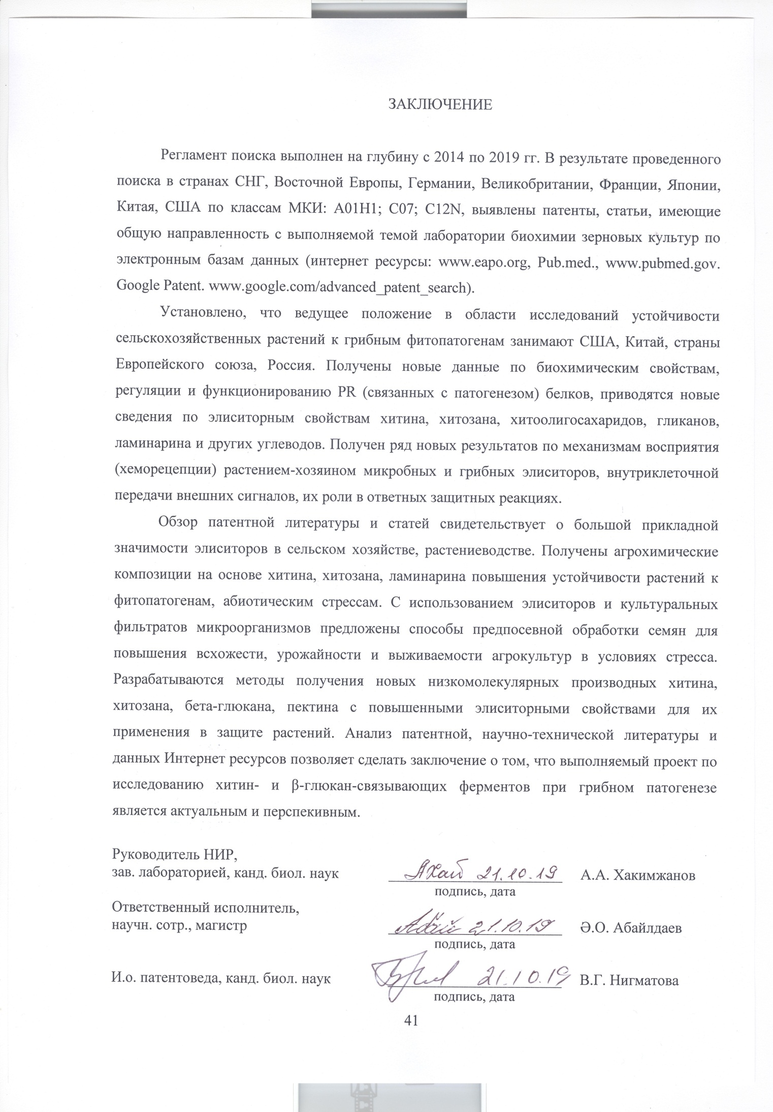

ПРИЛОЖЕНИЕ Г

Подтверждающая документация:
